2020年下半年事业单位联考《职测》真题（C类）-7月
第一部分 客观题
一、单选题（本大题共100小题，每题1分，共计100分）
1. (2020全国)2020年6月1日，中共中央、国务院印发了《海南自由贸易港建设方案》。下列关于该方案的内容说法正确的是：
A. 对货物贸易，实行以“低关税”为基本特征的自由化便利化制度安排
B. 加强区块链技术在知识产权交易，存证等方面应用，探索适合自由贸易港发展的新模式
C. 制定简明易行的实质经营，强化对偷漏税风险的识别，将自由贸易港打造成为“避税天堂”
D. 建立以海南自由贸易港为基础，不同于我国现行法律原则的自由贸易港法治体系，营造国际一流的自由贸易港法治环境。

2. (2020全国)北京时间2019年4月10日，人类首张黑洞照片发布。下列与之相关的说法正确的是：
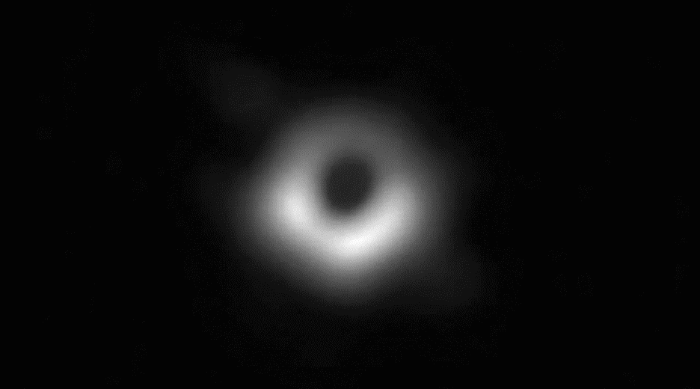
A. 验证了狭义相对论的正确性
B. 该照片是通过高精度光学望远镜获得的
C. 该黑洞属于恒星级黑洞
D. 图中的不对称性是由黑洞的旋转造成的

3. (2020全国)下列生活现象与物理知识对应正确的是：
A. 吃火锅时，辣锅比清汤更先沸腾——油的沸点比水的沸点低
B. 家用水壶水沸后自动断——水分子扩散，气压变大
C. 虹高日头低，早晚披蓑衣——热空气遇冷会凝结成水滴
D. 铁轨上铺枕木——减少摩擦力，增加车速

4. (2020全国)关于古今通讯方式，下列说法中错误的是：
A. 手机在使用过程中，电池将化学能转换为电能
B. 电报通过交换线路以电信号的方式发送信息
C. “玉门山嶂几千重，山北山南总是烽”中的“烽”指烽火台
D. 飞鸽传书是古代中国特有的一种信息传递方式

5. (2020全国)2019年11月中旬,我国广西地区发现一处世界级天坑群——那坡天坑群。关于天坑，下列说法正确的是：
A. 是一种喀斯特地貌
B. 均位于海拨100米以下地区
C. 主要分布在高纬度地区
D. 是一种地质灾害现象

6. (2020全国)图示为中亚的地理环境要素的内在联系分析，依次填入下列空白中正确的是：
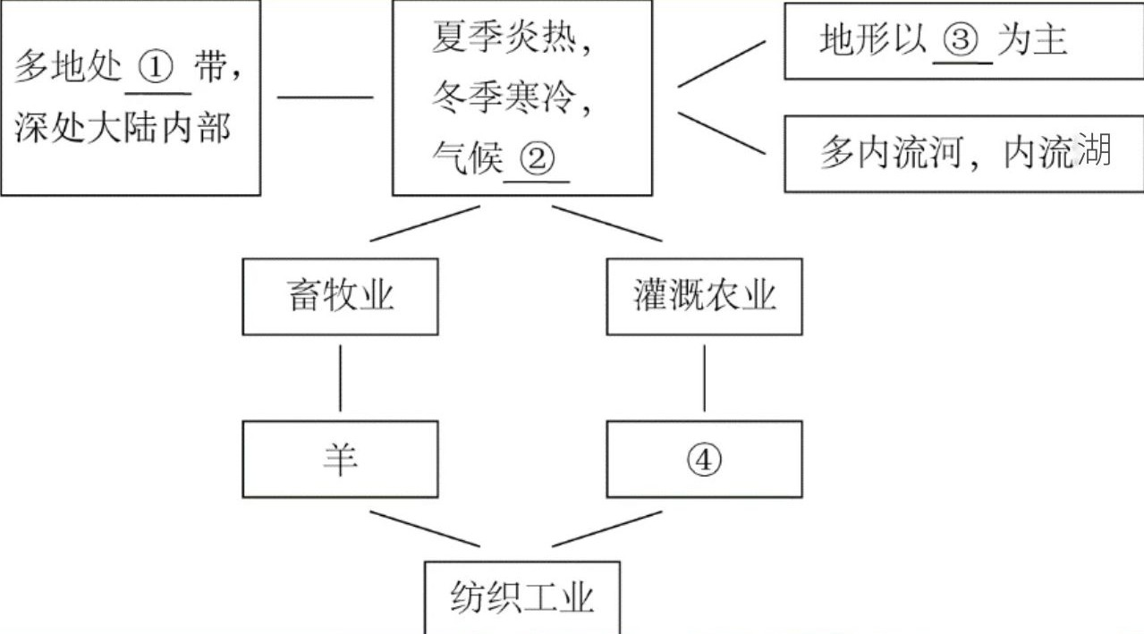
A. 温；干燥；平原、丘陵、棉花、小麦
B. 温；干燥；山地、高原；玉米、水稻
C. 亚热带；湿润；平原、河谷；咖啡、水稻
D. 亚热带；干燥；丘陵、盆地；棉花、小麦

7. (2020全国)下列物理知识及其应用的说法，错误的是：
A. 超声波导盲仪运用了回声定位的原理
B. 投影仪利用了凹透镜可以成正立放大实像的原理
C. 汽车刹车系统将动能转化为热能以达到降速目的
D. LED灯属于冷光源，发光时产生的热量极少

8. (2020全国)下列关于物质的应用，错误的是：
A. 氖被广泛用来制作霓虹灯
B. 氮被用于超低温技术
C. 石墨可用于切割大理石
D. 一氧化碳可用来冶炼金属

9. (2020全国)下列厨房常用到的物品中，能与水混合形成溶液的是：
①花生油；②蔗糖；③纯碱；④冰块；⑤奶；⑥白酒
A. ①④⑥
B. ②④⑤
C. ②③⑥
D. ①②③

10. (2020全国)关于新型材料，下列说法错误的是：
A. 因为强度高，韧性好，石墨烯可用来制作柔性显示屏
B. 碳纤维具有柔软、可加工的优点和耐腐蚀性差的缺点
C. 高温合金在航空航天领域，尤其是航空发动机方面需求较大
D. 稀土永磁材料是支撑现代电子信息产业的重要基础材料之一

11. (2020全国)关于下列常见的科技名词，说法错误对的是
A. 电子病历是云计算与医疗领域结合的产物
B. 射频识别技术是实现物联网的关键技术之一
C. AR意为增强现实技术，用户所见皆为虚拟场景
D. 5G移动网络与4G移动网络都是数字蜂窝网络

12. (2020全国)遇到下列情况时，做法错误的是：
A. 雷雨天气时，待在车内避雨
B. 发现室内煤气泄漏后立刻打电话寻求帮助
C. 遇到地震引起的有毒气体污染，及时向上风方向撤离
D. 发生触电，立即切断电源并将触电者移至通风干燥处仰卧

13. (2020全国)下列说法不符合科学常识的是：
A. 过夜的白开水可以饮用
B. 可以用食用醋来去除水壶里的水垢
C. 衣服上的碘酒可以用水擦洗
D. 可通过蒸馏除去自来水中的一些可溶性杂质

14. (2020全国)关于鼠疫，下列说法错误的是：
A. 属于自然疫源性疾病
B. 属于甲级传染病
C. 抗生素可用于鼠疫的治疗
D. 鼠疫不会通过皮肤接触传播

15. (2020全国)瓷器的产地俗称“窑口”，不同窑口的瓷器各有其工艺特征。下列瓷器均为故宫博物院的藏品，根据外观描述，对应关系最可能错误的是：
A. 青灰色釉带有冰裂纹的瓷盘——哥窑
B. 通体乳白色釉质温润如象牙的瓷瓶——越窑
C. 通体粉青釉凸起处形成白色弦纹的瓷瓶——龙泉窑
D. 内侧天蓝釉外侧玫瑰紫釉的花盆——钧窑

16. (2020全国)2020年5月22日，第十三届全国人民代表大会第三次会议在北京人民大会堂开幕，国务院总理李克强作政府工作报告。关于该政府工作报告中的内容，下列说法正确的是：
A. 今年经济社会发展的主要预期目标是国内生产总值保持增长
B. 今年要优先稳投资稳预期，坚决打赢脱贫攻坚战，努力实现全面建成小康社会目标任务
C. 在常态化疫情防控下，要调整措施、严格手续，谨慎推进全面复工复产，复市复业
D. 保障就业和民生，必须稳住上亿市场主体，尽力帮助企业特别是中小微企业、个体工商户渡过难关

17. (2020全国)我国脱贫攻坚取得了决定性成就，下列与之相关的说法错误的是：
A. 今年脱贫攻坚任务完成后，我国将有1亿左右贫困人口实现脱贫，提前10年实现联合国2030年可持续发展议程的减贫目标
B. 贫困人口从2012年年底的9899万人减到2019年年底的551万，连续7年每年减贫1000万人以上
C. 具备条件的建制村全部通硬化路，村村都有卫生室和村医，农网供电可靠率达到99%
D. 建档立卡贫困人口中，90%以上得到了产业扶贫和就业扶贫支持，转移性收入占比上升，工资性收入占比逐年下降

18. (2020全国)2020年5月28日，十三届全国人大三次会议表决通过了《中华人民共和国民法典》，关于该部民法典，下列说法正确的是：
A. 自2021年7月1日起施行
B. 人格权、侵权责任皆单独成编
C. 确立了公证遗嘱效力优先于其他遗嘱效力的原则
D. 自施行起，民法总则、物权法、合同法、公司法同时废止

19. (2020全国)近代以来，许多英雄为新中国的成立与建设作出了重大贡献，下列英雄礼赞与涉及人物对应错误的是：
A. 隆化城下高举信仰不屈的丰碑——董存瑞
B. 上甘岭上舍生忘死无惧又无悔——黄继光
C. 松嫩平原爬冰卧雪只为这一刻——赵尚志
D. 荒漠风餐露宿算盘打出核威慑——李四光

20. (2020全国)下列哪组著作的研究领域互不相同？
A. 《爱的艺术》《爱弥儿》
B. 《唐律疏议》《大明律》
C. 《利维坦》《社会契约论》
D. 《氾胜之书》《齐民要术》

21. (2020全国)正像鲁迅“伟大也要有人懂”的论断所指出的那样，中外文艺史上文艺高峰的确认，往往都离不开卓越文艺评论家的________。文艺史上伟大评论家与伟大艺术高峰之间联袂建树的经典案例，例如金圣叹与《水浒传》、傅雷与黄宾虹等。
填入横线处最恰当的是：
A. 慧眼识珠
B. 荐贤举能
C. 推波助澜
D. 浪里淘沙

22. (2020全国)传承人是非物质文化遗产的灵魂。由于现在掌握“非遗”技艺者多是高龄的老艺人，这些技艺已经到了即将消逝的________。当前，非物质文化遗产保护面临非常________的形式，传承断裂，后继乏人。
填入横线处最恰当的是：
A. 境地 尴尬
B. 边缘 严峻
C. 局面 紧迫
D. 程度 棘手

23. (2020全国)应对“数据暴涨”，我们要做的只是去买块新硬盘，但对技术人员来说，数据量的不断增加，既有存储架构的不足，是________之源 。传统存储方式难以为继，幸好，我们还有“更传统的”——依靠自然界神奇而精巧的生物存储。有人研究过，DNA信息储存密度为一千万TB/立方厘米。在这种密度下，一个大约一米长的DNA立方体，就能满足目前世界上一年的信息储存需求。而且，它如此________ 。
依次填入画横线处最恰当的一项是：
A. 万恶 渺小
B. 创新 完美
C. 恐惧 稳定
D. 动力 悠久

24. (2020全国)常识经常是我们“众所周知”的事情，但常识也是在不断发展变化的。科学研究的目标是探索未知，这个过程往往需要突破常识的________，而新的科技成果就是我们“新常识”的________。比如，历史上，“日心说”打破“地心说”，重塑了人类的字宙观；“进化论”颠覆上帝造人假说，重塑了人类的生物观。
依次填入划横线处最恰当的一项是：
A. 局限 动力
B. 瓶颈 起点
C. 禁锢 来源
D. 底线 依据

25. (2020全国)标签化思维的可怕之处，不仅在于其简单化，不足以反映复杂的现实，还在于一旦形成标签之后，就容易对人群进行________，形成身份的固化，进而把一些人抛进道德的海洋里。年轻人的路要怎么走，旁人可以________、引导、规劝，但不要简单粗暴地扣帽子，造成不必要的争论、伤害。
依次填入划横线处最恰当的一项是：
A. 监督 点拨
B. 定位 批评
C. 评价 教育
D. 划分 提醒

26. (2020全国)人类对于宠物的________，是社会与人口结构变化所促生出的一种特定情感，这种与宠物的室友型关系，称为“同栖”。我们很难以人类的关系去________这种情感的投入，只能模糊地认为它像是一种处于“供奉”与“远方亲戚”之间的情谊。同栖像是一面镜子，它影射出现代文明之中的孤独与苍白。
填入横线处最恰当的一项是：
A. 新鲜感 理解
B. 责任感 分析
C. 信任感 描述
D. 依赖感 比对

27. (2020全国)进入“移动互联”时代，我们获取特定知识越来越容易。以往，需要在图书馆中找寻多日的研究资料，今天，借助移动互联，借助一些搜索工具，这些知识都可以随时随地，________。今天，重要的已经不再是掌握特定知识，而是具备较高的思维水平，而是对信息的重要性做出________，而是在各种可能的候选方案中快速做出自己的抉择。
依次填入划横线处最恰当的一项是：
A. 信手拈来 判断
B. 触类旁通 评价
C. 手到擒来 选择
D. 唾手可得 解释

28. (2020全国)韩愈认为，要写出好的文章，必须经过三个阶段，第一阶段起步须正，不可________，第二阶段已有分析批判能力，能识古书中何为合乎儒道之“正”，何为似是而非之“伪”，到了第三个阶段，作文如长江大河，滔滔而至，但仍不可________，须平心静气，对所欲言者一一加以细心的体察和检点，确知其醇而不染，然后才能奔涌而出。
填入横线处最恰当的一项是：
A. 误入歧途 掉以轻心
B. 一曝十寒 狂妄自大
C. 离经叛道 高枕无忧
D. 朝三暮四 得意忘形

29. (2020全国)2019年是新中国成立70周年，也是“两个一百年”奋斗目标历史交汇期的关键之年，在这样一个时间节点上，以中央名义下发爱国主义教育实施纲要可谓_______。当前，我们比历史上任何时候都更加接近民族伟大复兴这一目标，但与此同时，面临的风险挑战、险关阻碍不容忽视。无论是全面深化改革进入深水区、推进国家治理现代化迫在眉睫，还是我国发展的外部环境更加复杂多样，抑或是分裂势力_______，凡此种种，都需要我们以爱国主义教育来凝聚共识、振奋精神、汇聚力量。
依次填入划横线处最恰当的一项是：
A. 力敌千钧 卷土重来
B. 趁热打铁 甚嚣尘上
C. 正当其时 兴风作浪
D. 恰到好处 惹是生非

30. (2020全国)人们通常认为，对于坏消息，给予安慰和支持是________的。但如果对方是好消息，很多人就认为自己没必要表现得那么欢欣鼓舞了。但研究表明，越是面对好消息，越不能________。对好消息表示积极回应是提升关系的重要手段，这样可以让对方明白你了解此事对对方的重要性，也表现出你对对方有多关心。
依次填入划横线处最恰当的一项是：
A. 理所当然 敷衍了事
B. 毋庸置疑 不以为然
C. 举足轻重 若无其事
D. 不可或缺 置身事外

31. (2020全国)纪录片《徒手攀岩》讲述了攀岩大师亚历克斯的传奇经历。攀登不仅仅为年轻的亚历克斯带来了名利和争议，还为他________了看待世界的方式。亚历克斯选择将自己在公益和环保方面的理念和事业宣讲于众，________人们去帮助不幸的人。声名鹊起并未让他________于荣誉，而是向更好的世界进发。
填入横线处恰当的是：
A. 重塑 鼓动 沉湎
B. 建构 激励 迷失
C. 提供 慰勉 流连
D. 丰富 希冀 止步

32. (2020全国)尽管被很多人批评为叶公好龙，但________地说，对那些在丛林、草原和山地上讨生活的传统部族文化的喜爱，其实出自人类血管中翕动的本能，因为我们的祖先在长达二百万年间都过着这种石器时代的野蛮生活，跨入文明不过是近一万年的事情，因此适应原始生活而演化出来的本能与越发复杂的文明世界之间存在严重________，两者的不匹配构成了我们在现代城市生活里绝大多数苦闷与抑郁的________。
依次填入划横线处最恰当的一项是：
A. 严格 分歧 基础
B. 坦白 争执 要素
C. 公正 错位 根源
D. 客观 失衡 结局

33. (2020全国)微博刷热搜、电影刷高分、餐馆刷好评、微信刷阅读量，这种“以银子换热度，以热度挣银子”的模式背后，________出“流量至上”“唯流量论”思维的流弊。网络留下的是时代的________，流量反映的是公众的心声，但掺水的数据、虚假的点击，并不能成为这个时代有说服力的_______。
填入横线处恰当的一项是：
A. 反映 镜像 形象
B. 暴露 记忆 见证
C. 渗透 积淀 记载
D. 折射 烙印 注脚

34. (2020全国)近两个世纪，工业革命改变了全球财富的产生、流通和分配，人口聚集于都市，城市化改变了社会结构，引领着社会价值风尚，是高歌猛进的_________；乡村则一度被视为保守落后，需要被纳入城市的发展轨道，沦为_________。直到最近，城市中心的发展方式遇到环境破坏、资源枯竭、交通拥塞等问题，人们才开始_________除了欧美领衔的工业化、城市化发展道路之外，还有没有其他可能的历史选项。
填入横线处恰当的是：
A. 主旋律 附庸 反思
B. 风景线 鸡肋 探索
C. 协奏曲 配角 寻觅
D. 大手笔 笑柄 考虑

35. (2020全国)因为有了规律，所以预测开始有了________。而真实的预测则建立在大量数据资料的基础上，大数据时代的到来，人们喜忧参半，既期待大数据给生活带来的便利，又担心大数据造成隐私权的________。在许多科学家和企业家眼中，隐私权是个伪命题。一方面，不是任何数据都威胁到个人安全，例如我们喜欢什么歌曲；另一方面，人已经习惯了自由，这就使得人不可能接受任何形式的倒退。而无论如何，现代通讯技术的发展已经将人的行为置于显微镜之下，我们的任何行为都可能在某个数据库中找到________。
填入画横线处最恰当的一项是：
A. 根据 漏洞 千头万绪
B. 可能 缺失 蛛丝马迹
C. 前提 损失 风吹草动
D. 线索 侵害 千丝万缕

36. (2020全国)每个人心中都有一道心理防御墙，其好处是能保护自尊心，不让自己心理崩溃；坏处是让人无法理性地对待问题、做出最好的决定，更会导致与他人的激烈冲突。防御机制和成长经历、生活环境关系密切，是人格的主要组成部分。___________，因此，如果我们能够了解自已和别人的习惯化的心理防御机制，那么防御机制对人际关系的消极影响就会减少；如果我们自己能有意识地多使用积极的防御机制，无疑会促进个人的健康发展。
填入文中横线处最恰当的一项是：
A. 人们经常在无意识中以习惯化了的某种防御机制来应对心理危机
B. 防御机制是为避免痛苦、紧张、焦虑、尴尬等心理而做出的调整
C. 人类习惯用逃避和消极方法减轻自己在挫折或冲突时感受的蒲苦
D. 各种类型的消极心理防卫机制通常总是含有某种自欺欺人的成分

37. (2020全国)现在主流计算机实质上是二维的，它们的芯片需要在超净室中生产，因为任何微小缺陷都是致命的，芯片一旦损坏，无法修复。人脑则完全不同，它们是三维的，是在杂乱而控制松散的环境下生长的，可以容忍缺陷或损伤。___________________，新型计算机不但能够媲美现代半导体技术的集成密度、速度和规模，而且具有人脑的上述优点。没有明显的障碍阻止我们做到这点，强大的三维、容错、自修复计算机将会出现。在实现这些功能的过程中，我们也将获得许多与脑神经科学有关的知识。
填入文中横线处最恰当的一项是:
A. 人类的感知能力其实有着极大的发展空间
B. 未来的计算机设计将借鉴生物世界的概念
C. 我们有理由和动力去发展新一代计算机技术
D. 模拟人脑的人工智能将带来翻天覆地的变化

38. (2020全国)伽马射线是人们认识原子核的“探针”。不同于传统的离线伽马谱学测量，在束伽马谱学测量是在大科学装置的加速器上，利用多探头多角度的伽马探测器组成的高分辨伽马探测阵列开展在束伽马谱学测量，并进行相关核科学的前沿课题研究，是目前世界上各大核物理实验室均采用的重要研究手段。我国在在束伽马谱学研究平台整合与升级方面已迈出关键一步。通过多方合作，共建的新探测阵列探测器单元数量由15个提高到50个，将进一步提升整个实验终端探测能力，预计将会在核结构研究领域取得更丰富更高水平的研究成果，同时该探测阵列也将应用于核反应、核天体、核技术应用等领域。
这段文字主要讲的是:
A. 在束伽马谱学测量的应用领域非常广泛
B. 我国开始布局建设新一代伽马探测阵列
C. 在束伽马谱学测量对于核物理研究意义重大
D. 伽马射线在用于原子核研究方面又有新进展

39. (2020全国)莫高窟虽然规模宏大、洞窟众多，但每个洞窟的空间极其有限，窟内的彩塑和壁画采用泥土、木材、麦草等脆弱的材料制成，时间一长，容易产生多种病害，并缓慢老化。如何存住文物容颜，让更多的人有机会领略千年石窟的魅力？采用数字化技术，让千年石窟以另一种方式“活”起来，是解题答案之一。据报道，经过近30年的探索实践，敦煌研究院完成了敦煌石窟206个洞窟的数据采集和100多个洞窟的图像处理、140个洞窟的三维扫描和虚拟漫游节目制作。中英文版本的“数字敦煌资源库”先后面向全球上线，实现了敦煌石窟30个洞窟整窟高清图像的全球共享。
这段文字主要介绍了：
A. 莫高窟在文物保护方面取得的成果
B. 数字化技术在莫高窟文物保护中的应用
C. 敦煌研究院在文化保护方面的探索实践
D. 数字敦煌资源库上线对文物保护的深远意义

40. (2020全国)大脑中有许多不同类型的细胞，例如传递信号的神经元和支持神经功能的神经胶质细胞。尽管所有这些细胞都包含相同的基因组，但不同类型的细胞表达这些基因的方式不同。通俗来说，人们可以将基因组想象成钢琴上的88个键，每个细胞使用的都并非全部琴键，因此每个细胞“弹奏”的那部分琴键决定了细胞的类型。下丘脑是包括人类在内的所有脊椎动物大脑的基本区域。研究表明，下丘脑内一个特定的区域腹膜下丘脑的腹侧部分，包含控制侵略行为的细胞。在这些研究中，即使在没有任何威胁的情况下，对雄性和雌性小鼠脑中这些神经元进行强刺激，都会使它们立即变得具有攻击性。
这段文字主要讲的是:
A. 人类下丘脑包含控制侵略的细胞
B. 不同的大脑细胞类型具有特定的功能
C. 细胞的类型是由多种因素共同决定的
D. 不同类型的脑细胞有其特有的基因表达方式

41. (2020全国)“互动影视”，简言之，是一种观众能“玩”的交互式网络视频，既是游戏化的视频，又是视频化的游戏。具体来说，观众在观看互动影视内容时，每触发一个情节点时，都需要通过点击播放页面内的选项按钮，来“选择”内容的走向。互动剧是互动影视中极具代表性的一种内容形态，其与观众的交互关系很好地说明了互动影视的魅力——观众的观看选择过程，实际上是随内容发展而不断进行身份代入的过程。互动剧的魅力在于其让剧集兼具观赏性和思考性。当观众遇到不同的剧情分支内容，做出各自的选择，就会进入不同的叙事段落，进而看到不一样的故事结局。
这段文字意在说明：
A. 游戏化思维的引入提高了互动剧的思考性
B. 互动视频因兼具观赏性和思考性而深受欢迎
C. 互动影视剧作为网络视频的新兴力量有无限潜力
D. 良好的交互体验大大提升了互动剧对观众的吸引力

42. (2020全国)判断一个天体是否来自太阳系之外，最好的办法是看它的轨道——如果轨道是椭圆，即使是非常扁以至于接近抛物线的椭圆，那么它一般就是大阳系原有的天体。因为椭圆轨道是一个封闭的轨道，它不可能存在一个太阳系之外的源头。当然，这里说的轨道形状都是指该天体相对于大阳运动的轨道。如果不是椭圆，而是双曲线，那么它极有可能就是来自太阳系外。确定了这个天体的轨道之后，反向推过去，原则上是可以确定这个天体来的方向。但是，太阳系、银河系都在运动，而且速度都不慢。即便我们确定了它来的方向，也很难追到它究竟是来自哪颗恒星附近。
这段文字意在说明：
A. 天体的星系归属很难准确判断
B. 不同天体的运行轨道差异非常大
C. 太阳系天体的运行轨道一般为椭圆
D. 天体的运行轨道决定了它的星系归属

43. (2020全国)重点国有景区门票降价，不但直接触及景区的经济利益，而且伤及一些景区长期形成的“门票依赖”发展模式，因此必然会遭遇各种阻力和障碍。根据相关规定，重点国有景区门票降价不得只降低淡季价格、不降低旺季价格；不得以经营管理者在政府指导价范围内自主下浮价格替代政府降价；不得通过不合理设置“园中园”门票，提高其他游览服务价格，将门票、相关游览服务项目强制捆绑销售等方式冲减降价实效，搞“明降暗升”等。这些规定明确指向此前景区门票降价中出现的种种“招数”，而只有这些“招数”彻底失灵失效了，景区门票价格形成机制、成本监审机制和外部监督机制才算真正建立。
这段文字意在说明，重点国有景区门票降价：
A. 必须尽快建立与之相关的法律监督机制
B. 应从理念上摒弃“门票依赖”的发展模式
C. 有助于推动旅游业持续、稳定、健康地发展
D. 关键在于将景区门票降价的规定落在实处

44. (2020全国)①人们在设计输电线路时，考虑到鸟类站立带来的风险，平行输电线之间的间隔距离往往是大于鸟类的普遍体型的
②单根电线不能产生回路，所以站在电线上的鸟类其实没有触电的危险
③但是假如一只鸟无意间连通起两根平行的输电线，那不仅会让自己一命呜呼，也会给输电线路带来危害
④在现代城市，路旁的电线杆大多已被地下管线取代，但在一些村镇输电线路上，电线杆挑起的明线依然是主要的电力传输方式
⑤在长距离输电所需的500KW变电站，更是露天陈列着许多电线线路
⑥输电线路是一道人类不能触摸的生命红线，但对许多鸟类来说，却和自然环境下用来休憩的树枝并无差别
将以上六个句子重新排序，语序正确的是
A. ①④②⑤⑥③
B. ②④⑤①③⑥
C. ④⑤⑥②③①
D. ⑥④⑤①③②

45. (2020全国)①数学教育承载着落实立德树人根本任务、发展素质教育的功能
②数学教学设计是对数学教学活动做出的系统规划和安排，对数学课堂教学起着统领作用
③在数学教学中，如何培育学生的数学核心素养、促进学生的全面发展，已成为数学教育工作者的重要使命
④数学在形成人的理性思维、科学精神和促进个人智力发展过程中发挥着不可替代的作用
⑤基于数学学科核心素养开展数学教学设计，是数学教学能否落实数学核心素养的关键
⑥随着数学课程改革的深化，培育学生的数学学科核心素养已成为数学课程的重要目标
将以上六个句子重新排序，语序正确的是：
A. ①③②④⑤⑥
B. ③⑤②⑥①④
C. ④①⑥③②⑤
D. ⑥⑤④③①②

46. (2020全国)小张每周一、周三、周五和周日各写1篇日记，其余时间不写日记，从不间断。某年第三季度，他写的日记数量与第四季度相同。问当年劳动节是周几?
A. 周一
B. 周二
C. 周三
D. 周四

47. (2020全国)A、B、C三地之间彼此有唯一道路相连，且任两地之间的道路长度均为x千米。已知从B地出发，往A地和C地都是下坡路，C地到A地是平路。甲、乙两车同时从A地出发，甲往B地方向、乙往C地方向，在三地之间不停循环行驶。已知甲车全程保持匀速，乙车在上坡、平路和下坡时，速度分别为甲车的0.5、1和2倍。 两车第一次和第二次相遇的位置最短相隔y千米（按道路长度计算），问y的值在以下哪个范围内？
A. y＜x
B. x≤y≤1.15x
C. 1.15x≤y
D. y≥1.3x

48. (2020全国)一个圆形人工湖的半径为150米，小张从距离湖边150米的A处出发向湖边正对面湖岸位置的B处行进，并在到达后返回A处。如他全程不得进入湖内行走，则他最少得要走: （π≈3.14, ≈1.73）
A. 不到1000米
B. 1000~1200米之间
C. 1200~1400为之间
D. 超过1400米

49. (2020全国)6月某中学6名教师评上高级职称后，拥有高级职称的教师占教师总人数比例较之前提高2.5个百分点。7月学校有5名拥有高级职称的教师退休，并新招聘15名尚未评定职称的应届毕业生，这样未拥有高级职称的教师正好是拥有高级职称的教师数量的1.5倍。问该中学6月之前，未拥有高级职称的教师比拥有高级职称的教师多：
A. 不到40人
B. 40～50人之间
C. 51～60人之间
D. 超过60人

50. (2020全国)一个圆锥体零件的底面半径为8厘米，高为6厘米。现一刀将该零件切成为2个完全相同的部分，问每个部分的表面积在以下哪个范围内?
（圆锥侧面积公式: S侧=πRL,L为圆锥母线，π≈3.14）
A. 不到250平方厘米
B. 250~300平方厘米之间
C. 300~350平方厘米之间
D. 超过350平方厘米

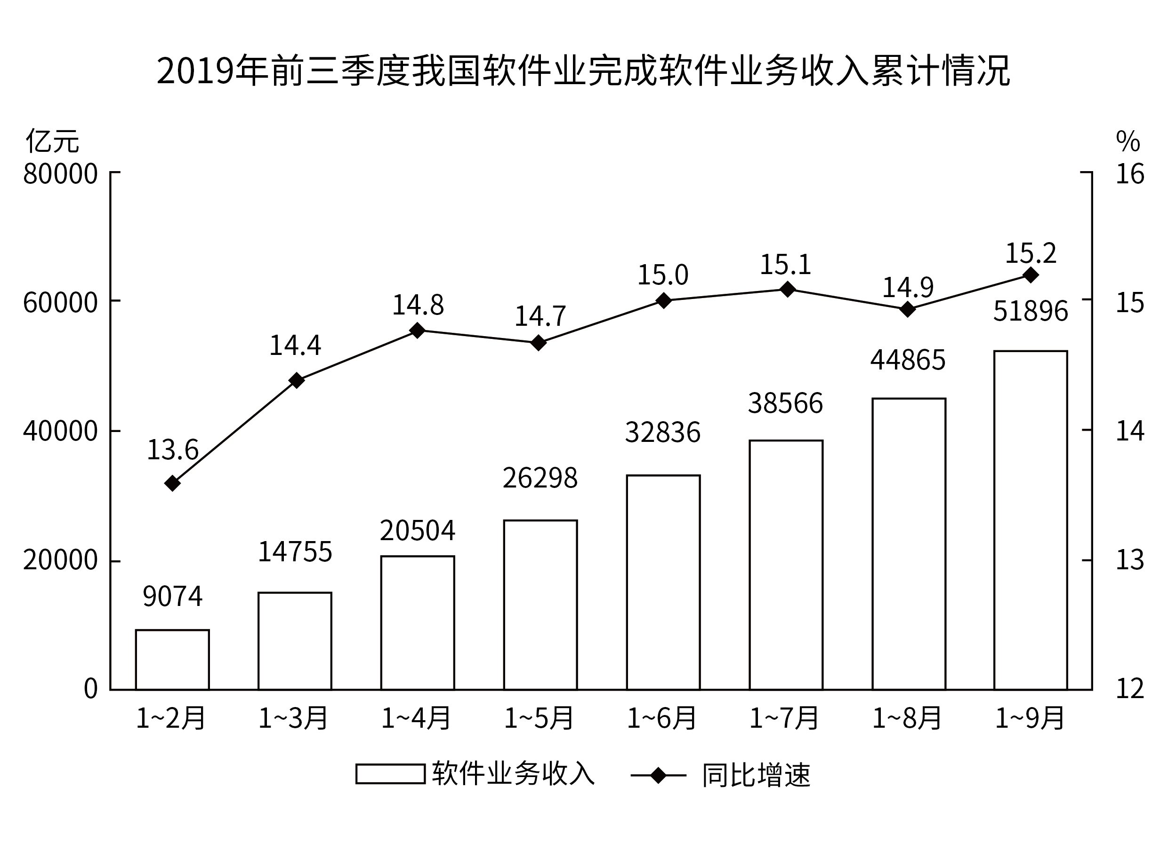

2019年前三季度，我国软件业完成软件业务收入51896亿元，同比增长15.2%，增速同比提高0.2个百分点。分季度看，一、二、三季度全行业软件业务收入同比增速分别为14.4%、15.5%、15.6%，呈逐季上升态势。

分领域看，软件产品实现收入14643亿元，同比增长14.4%（其中，工业软件产品实现收入1277亿元，同比增长19.8%）；信息技术服务实现收入30670亿元，同比增长17.2%；信息安全产品和服务共实现收入869亿元，同比增长10.0%；嵌入式系统软件实现收入5713亿元，同比增长8.5%。
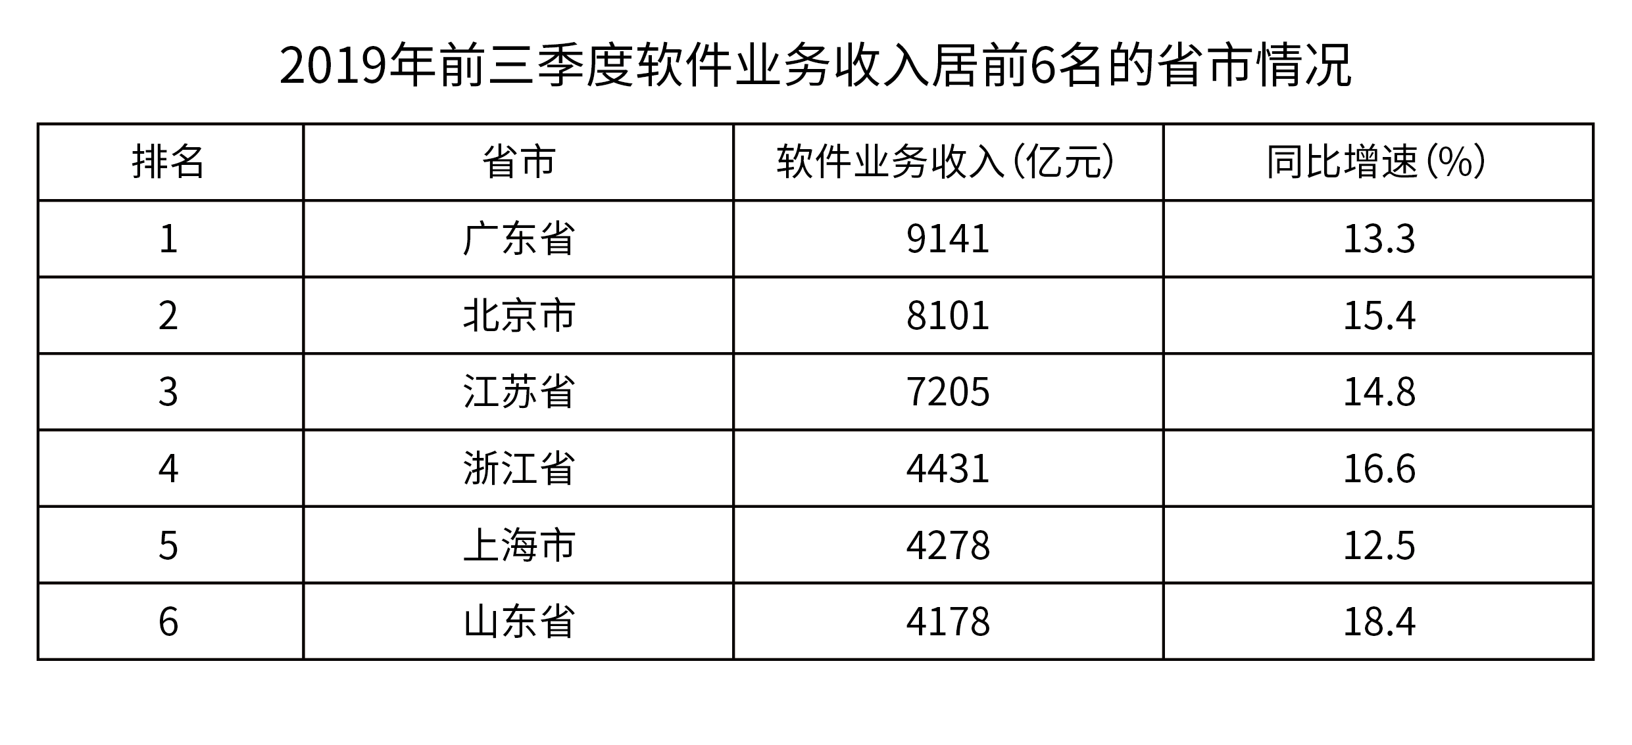
51. (2020全国)2018年第三季度我国软件业完成软件业务收入约为多少万亿元？
A. 1.6
B. 1.9
C. 4.1
D. 4.5

52. (2020全国)2018年前三季度，工业软件产品实现收入在软件业务收入中的占比：
A. 不到4%
B. 在4%~8%之间
C. 在8%~18%之间
D. 超过18%

53. (2020全国)2019年3~9月我国软件业完成软件业务收入当月同比增速大于累计同比增速的有几个月？
A. 2
B. 3
C. 4
D. 5

54. (2020全国)以下饼图中，最能准确反映2019年前三季度软件产品、信息技术服务、信息安全产品和服务、嵌入式系统软件实现收入占软件业完成软件业务总收入比重关系的是：
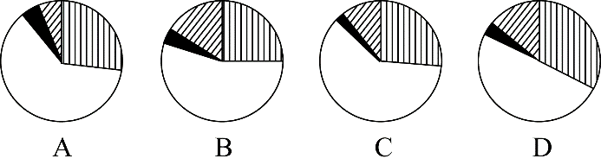

55. (2020全国)能够从上述资料中推出的是：
A. 2019年4~9月，我国软件业完成软件业务收入逐月持续上升
B. 如果2019年全年软件业完成软件业务收入超过7万亿元，则第四季度该收入环比一定上升
C. 2019年前三季度软件业务收入居前6名的省市中，软件业务收入占全国比重同比上升的不到一半
D. 2019年前三季度软件业务收入居前6名的省市，同期软件业务收入之和占全国的比重不到八成

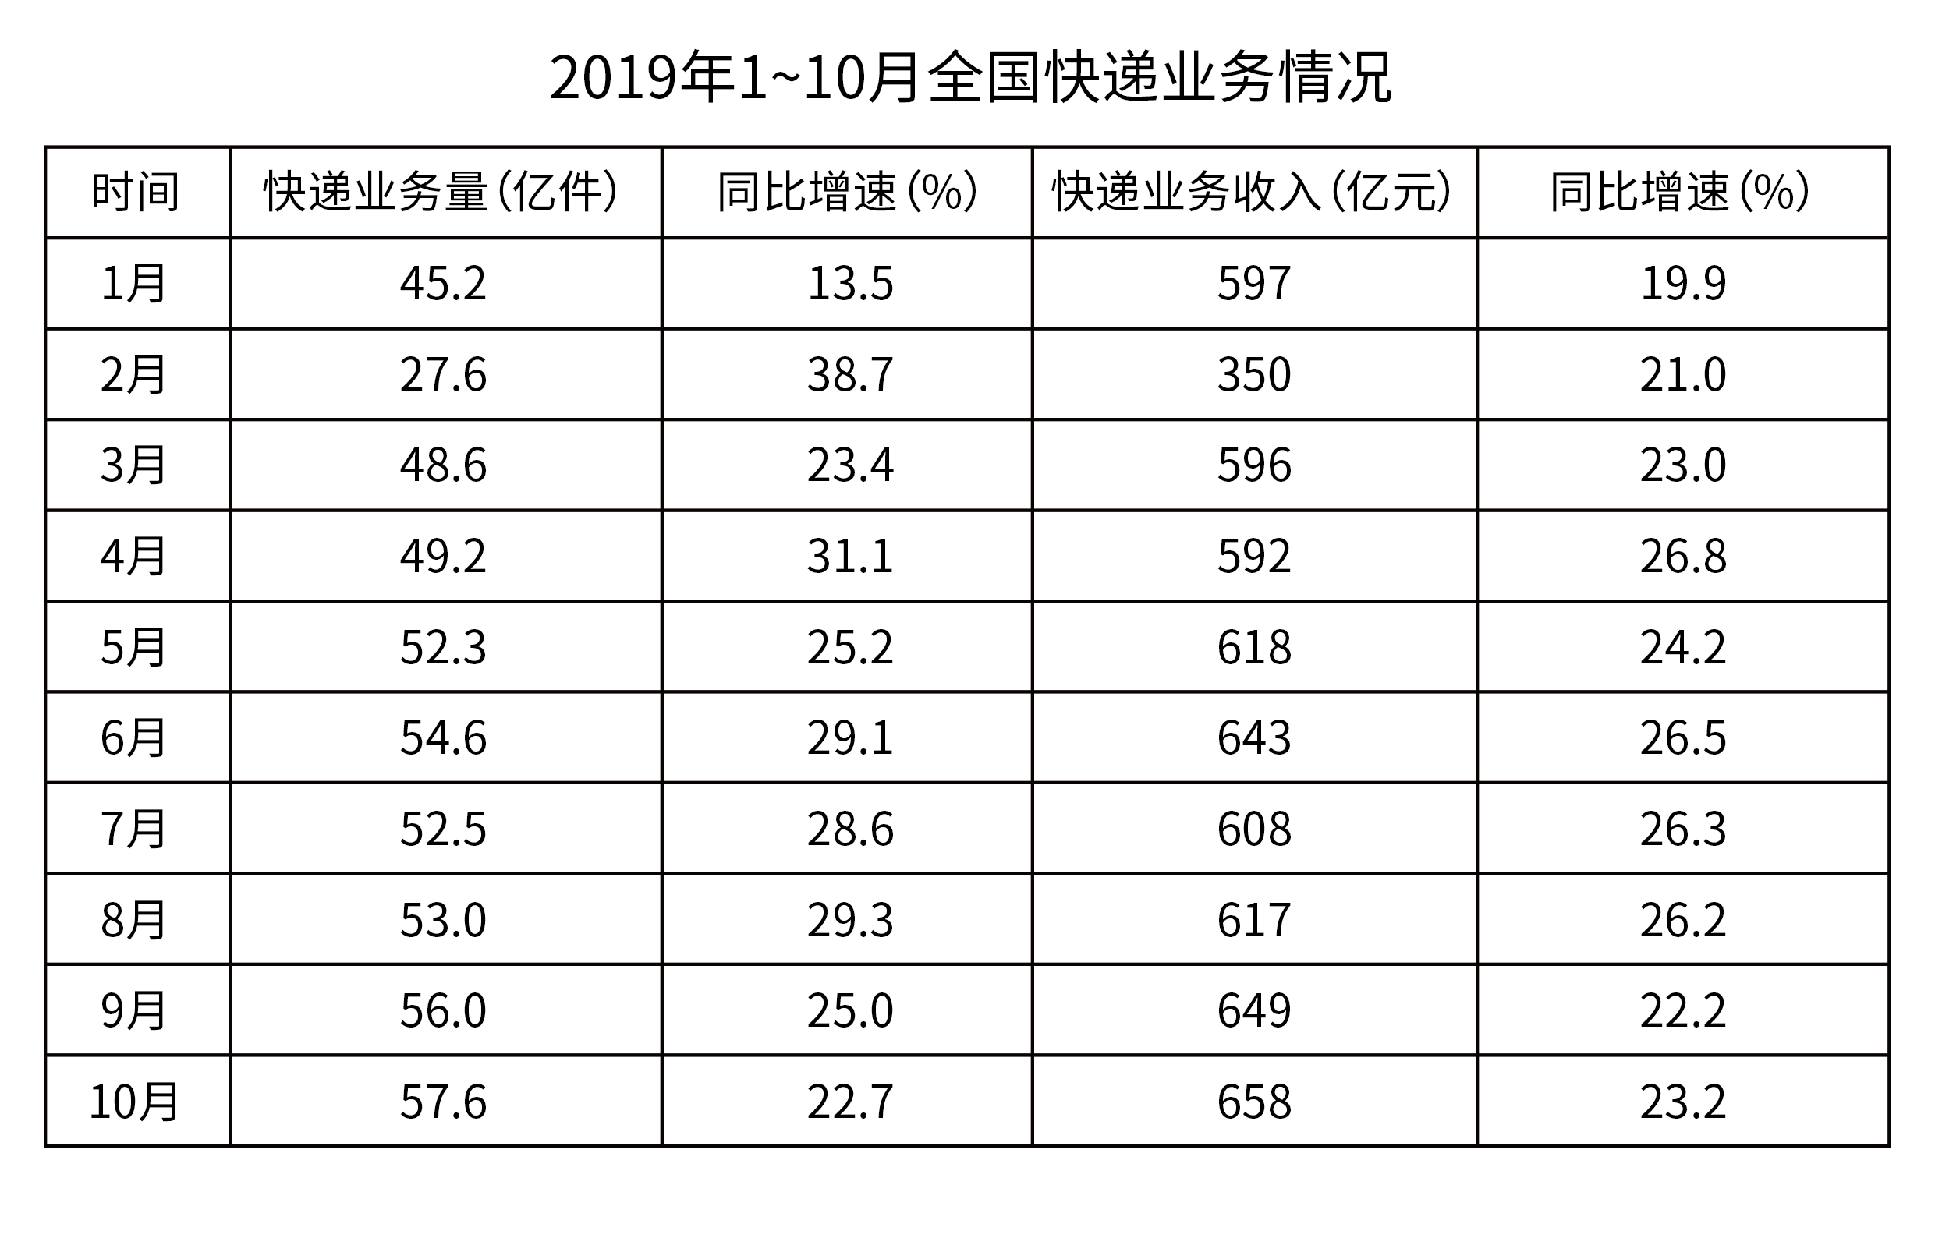

2019年1～10月，全国快递服务企业业务量累计完成496.6亿件，同比增长26%；业务收入累计完成5929亿元，同比增长24%。

2019年1～10月，同城、异地、国际/港澳台快递业务量分别占全部快递业务量的17.7%、80%和2.3%，比1～9月增加－0.1%、0.1%和0%；业务收入分别占全部快递收入的10.2%、52.9%和9.9%，比1～9月增加－0.1%、－0.1%和0%。与去年同期相比，同城快递业务量的比重下降5个百分点，异地快递业务量的比重上升5个百分点，国际/港澳台业务量的比重基本持平。

2019年1～10月，东、中、西部地区快递业务量比重分别为79.8%、12.7%和7.5%，比1～9月增加－0.1%、0.1%和0%；业务收入比重分别为80.3%、11.2%和8.5%，比1～9月增加－0.1%、0.1%和0%。与去年同期相比，东部地区快递业务量比重下降0.1个百分点，快递业务收入比重上升0.3个百分点；中部地区快递业务比重上升0.5个百分点，快递业务收入比重基本持平；西部地区快递业务量比重下降0.4个百分点，快递业务收入比重下降0.3个百分点。
56. (2020全国)2018年1～10月份，同城快递业务量累计完成（ ）
A. 不到60亿件
B. 60～80亿件之间
C. 80～100亿件之间
D. 100亿件以上

57. (2020全国)2019年1～10月份，中部地区快递业务量同比增速可能为：
A. 16%
B. 21%
C. 26%
D. 31%

58. (2020全国)将东、中、西部地区按照2019年1～10月平均每件快递创造的快递业务收入同比增速从快到慢排列，以下正确的是：
A. 东部&gt;中部&gt;西部
B. 中部&gt;西部&gt;东部
C. 中部&gt;东部&gt;西部
D. 西部&gt;东部&gt;中部

59. (2020全国)以下折线图中，最能准确反映2019年第二季度各月快递业务收入环比增速的是:
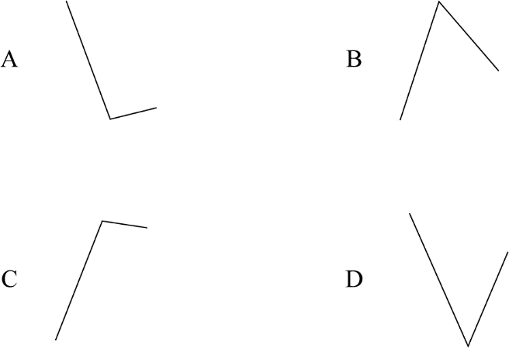

60. (2020全国) 能够从上述资料中推出的是:
A. 2019年前三季度，所有月份的平均单件快递业务收入都高于10元
B. 2019年1～10月，全国快递业务量和快递业务收入同比增速均超过25%的月份有5个
C. 2019年1～10月，全国异地快递月均业务收入低于300亿元
D. 2019年二季度，全国快递业务收入比上季度增长了30%以上

61. (2020全国)左图为17个同样大小的白色实心正方体和10个同样大小的灰色实心正方体堆叠而成的大正方体，将其从任一面剖开，以下哪个<strong>不可能</strong>是该正方体的截面？
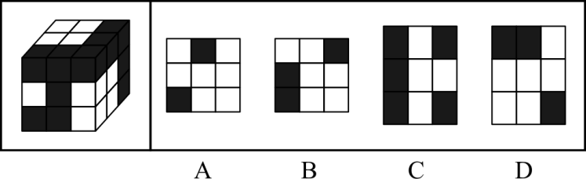

62. (2020全国)左图给定的是由相同大小的21个白色立方体和3个灰色立方体堆叠而成多面体的正视图和后视图，该多面体可以由①、②和③三个多面体组合而成，问以下哪项能填入问号处？
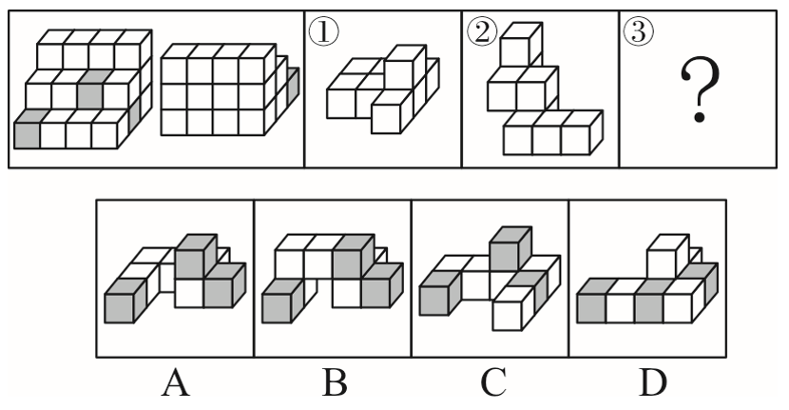

63. (2020全国)左边给定的是纸盒外表面的展开图，右边哪一项能由它折叠而成？
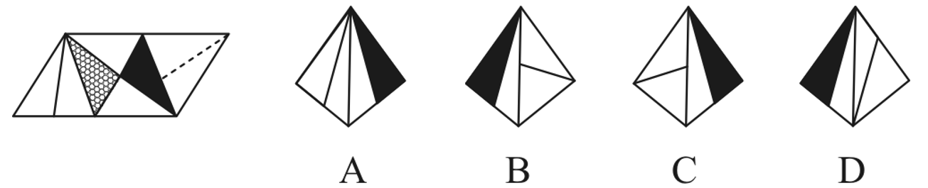

64. (2020全国)左边给定的是纸盒外表面的展开图，右边哪一项能由它折叠而成？
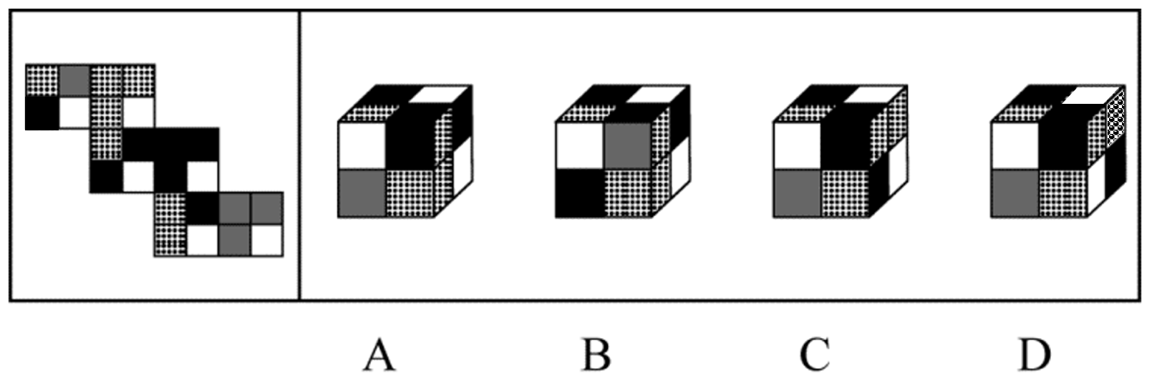

65. (2020全国)下图第一行中的第3个图形是由一个立方体切割掉一半之后，在切割掉一个顶点形成的立体图形。下列哪个选项可以折叠成该立体图形？
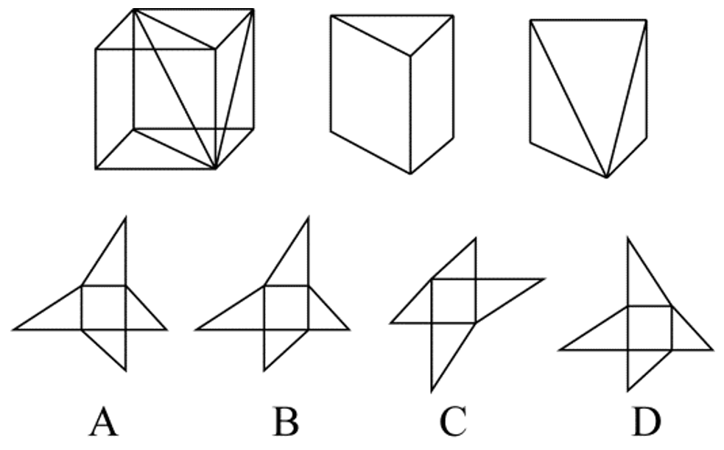

66. (2020全国)疑似可控是指对于甲、乙两个不相关的事件，错误地认为通过自己的主观努力或者主动性选择可以实现甲事件对乙事件的影响或者建立甲事件和乙事件之间的关联性。
根据上述定义，下列哪项属于疑似可控？
A. 小陈选择妻子生日买彩票比较有意义，结果意外中奖了，他认为这是妻子给他带来了好运
B. 小赵从国外回来，拿出包装精美的维生素含片对患糖尿病的母亲说在海外高价购到了特效药，结果母亲吃了一段时间后，病情真的好转了
C. 久旱盼雨的老李三日来天天沐浴更衣后祷告老天爷降雨，结果第四天还没有下雨，他感到非常失望
D. 早晨出门时听到几只喜鹊在门口喳喳叫，他觉得今天可能有好事，结果刚到单位就有同事告诉他对方同意签合同了

67. (2020全国)禀褒效应是指当个体一旦拥有某项物品、奖励或者荣誉之后，那么他对该物品、奖励或者荣誉的价值评价要比未拥有之前明显提高。
根据上述定义，下列哪项属于禀褒效应?
A. 小李花了150万元买了一套精装修的房屋，尽管小区房价在降，但他觉得自己的房子结构合理、聚气，交通方便，至少值200万元
B. 小唐经过精心挑选购买了4只基金，但是自从他买后，这几只基金在很长一段时间不停地下跌，而他坚信这些基金一定会大涨获得超值回报
C. 小王的同学赵某的论文在某次国际会议上获奖，小王逢人便说，这个国际会议奖项的国际认可度极高，能够获得该奖非常不容易
D. 由于工作成绩突出，公司奖励给小陈价值10万元的一块定制金表，同事愿意出价15万元收藏，但是小陈毫不犹豫地拒绝了

68. (2020全国)愧疚救赎心理指的是对由于自己的过错而造成对他人的伤害时，有意无意地会认为被伤害的人也有责任，从而减轻自己的负罪感。
根据上述定义，下列哪项涉及愧疚救赎心理？
A. 早年家庭条件不好，女儿吃了不少苦，现在条件好了，妈妈常常逼迫女儿吃这吃那
B. 看到不少老人、儿童孤苦伶仃，晓华决心从事国际慈善事业，救助世界上的困苦者
C. 小陈开车遇堵，等待慢行时看手机，和旁边插队的车辆撞在一起，小陈认为对方需要承担主要责任
D. 小黄随手扔在路边的香蕉皮绊倒了路过的张大娘，小黄本想扶起她，但转念一想，觉得都怪她自己走路不仔细，自己没必要多管闲事

69. (2020全国)某星球文字符号只有◈、☾、⊙和☀︎四个，运算符号只有▼、⌒和+三个。该星球信息编码是依据下列规则生成的有限长符号序列：
（1）一个文字符号前加一个运算符号▼或者⌒后再使用左右括号将其括起来构成一个信息编码；
（2）两个文字符号中间加一个运算符号+后再使用左右括号将其括起来构成一个信息编码；
（3）信息编码联接起来构成一个信息编码。
根据上述定义，可以断定下列哪项中的符号是该星球的信息编码？
A. （◈▼⊙）☾
B. （⌒☀︎+）▼⊙
C. （⌒☾）（⊙+☀︎）（▼◈）
D. （⌒◈）+（▼☾）（⊙⌒☀︎）

70. (2020全国)一个矩阵中存在一条从左到右的曲线。如果这条曲线右边的终点高于左边的起点，则称该曲线为乾线；如果这条曲线右边的终点低于左边的起点，则称该曲线为坤线。如果这条曲线的最高点在最低点的左边，则称该曲线趋坤；如果这条曲线的最高点在最低点的右边，则称该曲线趋乾。趋乾的乾线称为双乾线，趋坤的乾线称为坤乾线，趋乾的坤线称为乾坤线，趋坤的坤线称为双坤线。
根据上述定义，下列哪项判断是正确的？
A. 下图是乾坤线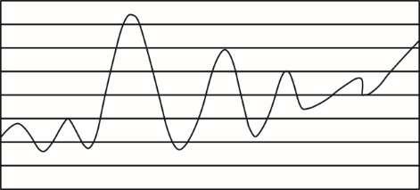
B. 下图是双乾线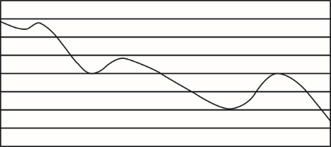
C. 下图是坤乾线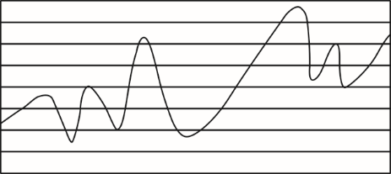
D. 下图是双坤线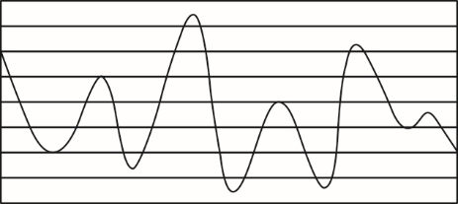

71. (2020全国)高铁∶服务指南
A. 单位∶纪律条例
B. 监狱∶法律法规
C. 大厦∶逃生通道
D. 景点∶旅游手册

72. (2020全国)计算器∶搅拌机
A. 不干胶∶树脂板
B. 杀虫剂∶保鲜膜
C. 无影灯∶医用灯
D. 虎斑蝶∶安全帽

73. (2020全国)交警∶特警∶警察
A. 幼师∶教授∶教师
B. 读者∶记者∶编者
C. 瓷碗∶陶碗∶碗盏
D. 竹凳∶蓑衣∶竹器

74. (2020全国)灾害∶预警∶损失
A. 鼓舞∶宣传∶士气
B. 美化∶装订∶作品
C. 经验∶总结∶教训
D. 危机∶公关∶风险

75. (2020全国)雷阵雨∶大暴雨∶流星雨
A. 观赏花∶食用花∶交际花
B. 标志灯∶指示灯∶红绿灯
C. 内陆湖∶淡水湖∶人工湖
D. 捕鱼船∶太空船∶海盗船

76. (2020全国)无人机∶飞行器∶航天器
A. 鼠疫∶传染病∶狂犬病
B. 木塔∶瞭望台∶烽火台
C. 玉石∶玉饰∶玉器
D. 思想∶思考∶思维

77. (2020全国)X²+Y²=1∶X≥-1
A. 二元一次方程组∶有唯一解
B. 图形是正多边形∶图形中有四条边相等
C. M的面积是N面积的4倍∶M的周长是N周长的2倍
D. m是整数∶m是实数

78. (2020全国)火山爆发 对于 （ ） 相当于 社会变革 对于 （ ）
A. 火山灰；生产力
B. 压力；矛盾
C. 地幔；民众
D. 灾害；改良

79. (2020全国)几何学 之于 （ ） 相当于 （ ） 之于 诗词
A. 代数学；文学
B. 土地；情感
C. 空间；山水
D. 数学；宋词

80. (2020全国)导航 对于 （ ） 相当于 搜索 对于 （ ）
A. 卫星；文件
B. 路况；网络
C. 坐标；手机
D. 辅助；寻找

81. (2020全国)共享单车和共享充电宝经历几轮洗牌，早已形成几大巨头鼎力的局面，与之相较，共享雨伞似乎渐渐淡出了公众视野。但是，近期的一项调查报告认为，从供需两端对该行业运营情况、市场规模及发展趋势来看，共享雨伞行业正在逐渐强大，拥有广阔的市场前景。
以下除哪项外，均能支持上述结论？
A. 国家鼓励和发展共享经济给予了共享雨伞政策上的支持
B. 晴热天气下，用户出于遮阳目的也愿意为共享雨伞付费
C. 共享雨伞的租借方式主要是信用免押，容易被用户接受
D. 共享雨伞行业未来也面临着与共享单车类似的市场竞争

82. (2020全国)在太空环境下，失重及较高水平的电离辐射环境容易造成宇航员骨质疏松。近日，在国际空间站宇航员的配合下，研究人员利用金鱼鳞在太空进行了有关褪黑素与骨质疏松关系的实验，发现与不添加褪黑素的金鱼鳞相比，人为添加褪黑素后金鱼鳞骨质疏松现象得到抑制，骨质疏松速度放慢。研究人员认为，未来有可能利用褪黑素开发药物，帮助进入太空的宇航员预防和治疗骨质疏松。
以下哪项如果为真，最能支持上述结论？
A. 除预防和治疗骨质疏松外，褪黑素还有助于改善宇航员的睡眠水平
B. 金鱼鳞的骨芽细胞，即处于骨细胞早期发育阶段的细胞能够产生褪黑素
C. 目前，尚没有药物能够很好地预防和治疗宇航员在太空失重情况下导致的骨质疏松
D. 在褪黑素的作用下，金鱼鳞和人类骨骼具有同样的应答机制，可用作骨骼研究的模型

83. (2020全国)物理学家认为宇宙起始于大爆炸,大爆炸之后应该有相同数量的物质与反物质。但为什么我们周围的自然界中几乎没有反物质呢?反物质去了哪里?很多科学家相信,在宇宙的遥远之处有大范围的反物质星系区存在，那里的宇宙射线主要由反质子和反氦四组成。
以下哪项如果为真,最能支持上述科学家的推断?
A. 到目前为止,人类还没有在地球上发现以自然状态存在的反物质
B. 物质与反物质一旦接触便会相互湮灭抵消,发生爆炸并产生巨大能量
C. 从1955年起,科学家就陆续制造出反质子、反中子、反氘核甚至反氦四等反物质
D. 放置在地球大气层之外的阿尔法磁谱仪从宇宙射线中观测到了反氦四粒子

84. (2020全国)从早几年的“技工荒”，到目前劳动力市场呈现出以体力劳动为主的技工、普工同时紧俏，与此同时，不少高校毕业生仍在为一份工作发愁。这种强烈的对比，将劳动力市场的结构性供需矛盾以一种超出人们惯常认知的方式展现在世人面前。有学者认为，造成这一现象的深层次根源在于，全社会整体的择业意愿与社会需求的背离程度正在不断加深。
以下哪项如果为真，不能支持上述结论？
A. 当前技能教育培训发展较慢，使有从事体力工作意愿的劳动者无法享受到相应的技能训练
B. 高等教育的大众化增加了从事脑力劳动的机会，强化了更多人选择从事脑力劳动的志向
C. 独生子女的大量存在使家庭愿意集中足够的精力、财力来承担让孩子跻身脑力劳动领域的成本
D. 虽然随着人工智能的发展，社会对技工和普工的需求总量有所下降，但愿意从事这一工作的劳动者数量减少得更快

85. (2020全国)基于对牙齿残骸的详细研究，科学家们发现，鳄鱼的古老种群，包括现存或已灭绝的鳄鱼的远古祖先，与今天我们所熟知的肉食性动物并不相同，已灭绝的鳄形类动物拥有更复杂的牙齿，因此，它们很有可能是植食性动物。
以下哪项如果为真，不能支持上述结论？
A. 现存的鳄鱼是肉食性动物，有着相对简单的圆锥形牙齿
B. 肉食性动物有着简单的牙齿，而植食性动物的牙齿更加复杂一些
C. 在哺乳动物和爬行动物身上都发现了饮食习惯与牙齿形成的对应特征
D. 已经灭绝的鳄形类动物比已经灭绝的植食性恐龙的牙齿结构更简单

86. (2020全国)近日，有研究人员开发了一种生发新技术，这种技术通过温和的低频电脉冲来刺激皮肤,诱使休眠的毛囊重新开始产生头发。使用这种技术的设备靠佩戴者的日常活动供电，因此不需要笨重的电池组或复杂的电子设备，以至于可以放在普通棒球帽的下面。研究人员据此预测，这种新技术将会有效改善脱发。
以下哪项如果为真，最能质疑上述结论？
A. 这种新技术对毛囊已被破坏的病理性脱发效果不明显
B. 目前这种新技术设备处于实验室研发阶段，尚未商用
C. 这种低频电脉冲有助于减少精神压力，改善睡眠质量
D. 脱发原因多样，遗传因素、免疫异常等都易造成脱发

87. (2020全国)一份研究报告称，上世纪八九十年代，某国北方因燃煤取暖导致的空气污染使人均寿命减少5.5年。该研究以取暖分界线为准，选取了该线以北和以南共90座城市，收集了1981年到2000年间这些城市每日的总悬浮颗粒物浓度数据，以及1991年到2000年间这些城市各年龄段死亡率、预期寿命和死于心肺疾病的数据。研究结果显示，取暖线以北的总悬浮颗粒物比以南地区跳跃性地高出了200微克/立方米，相应地，人均寿命也发生了变化，北方比南方减少了5.5年。
以下除哪项外，均能削弱上述结论？
A. 空气污染只是影响人类寿命的多种因素之一
B. 由于工业燃煤用量大，南方燃煤总量比北方大体相当
C. 并非所有的总悬浮颗粒物都是由燃煤导致的
D. 近年来随着生活水平提高，该国取暖分界线逐渐南移

88. (2020全国)近期，研究人员在银河系中发现了一颗含有较多重元素的特殊恒星“1124+4535”，这颗恒星具有突出特征，即镁、铁比重较低，重于铁的重元素相对较多，研究人员认为，该恒星极有可能是在矮星系中诞生的。
以下哪项最适合作为上述结论的前提？
A. 有些恒星被证实是在矮星系中诞生的
B. 与其相似的恒星几乎都是在矮星系中发现的
C. 矮星系与银河系碰撞合体后会成为银河系一员
D. 此前在银河系中也发现过重元素含量较多的恒星

根据以下材料回答，89~90题：
研究人员用6年时间追踪了超过3800名青少年，请他们记录每天用来浏览社交网站的时间，同时要求他们评估自己孤独和悲伤等抑郁症状的程度。研究人员得出结论，那些在社交媒体上花费时间较多（即比所有青少年花费在社交媒体上的平均时间多出一小时以上）的青少年，其抑郁程度显著增加。
89. (2020全国)以下哪项如果为真，最能支持上述结论？
A. 在社交媒体上花费时间较多的青少年容易注意力不集中并易患多动症
B. 沉迷于社交媒体的青少年往往不爱学习，更容易空虚
C. 长时间使用社交媒体会影响青少年的智力发育，甚至引起智力下降的情况
D. 社交媒体上不断接触理想化的形象，容易使青少年产生自卑抑郁的心理

90. (2020全国)以下哪项如果为真，最能削弱上述结论？
A. 有的青少年由于学习压力过大而导致抑郁
B. 看电视时间越长的青少年，其抑郁倾向会显著增强
C. 有抑郁倾向的青少年往往花费较多时间在社交媒体上转移焦虑、寻找慰藉
D. 经常使用社交媒体有助于帮助青少年快速找到解决问题的答案

某电子商城计划在春节前以进价采购某品牌笔记本电脑、台式电脑和数码相机共100台，共花费32万元整。这3种商品的进价和利润率（销售加价与进价的比值）如下表：
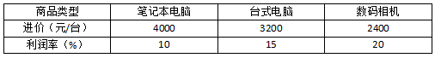
91. (2020全国)假定购进笔记本电脑x台、台式电脑y台，y与x之间的函数关系式应为：
A. y=100-3x
B. y=100-2x
C. y=3x-100
D. y=2x-100

92. (2020全国)考虑到销量等因素，如果每种商品的采购量不少于25台，则购进数码相机多少台时，这批商品的利润最大？最大利润是多少元？
A. 25，46000
B. 25，50320
C. 37，46000
D. 37，50320

某工艺品加工厂有150名员工，每日按照订单生产加工甲、乙、丙3类工艺品计40件。已知：
（1）生产加工1件甲类工艺品，需要5名员工协同工作1天；生产加工1件乙类工艺品，需要4名员工协同工作1天；生产加工1件丙类工艺品，需要3名员工协同工作1天。
（2）甲、乙、丙3类工艺品每件的利润分别是5000元、3000元、2000元。
（3）每日订单安排恰好可以使得每个员工都能人尽其才，并恰好完成40件订单任务。
93. (2020全国)某日生产加工甲类工艺品x件，则该日生产加工乙类工艺品多少件？
A. 30-2x
B. 30-x
C. 10+x
D. 10+2x

94. (2020全国)若该厂某日利润为115000元，则该日加工生产丙类工艺品的员工有多少人？
A. 5
B. 15
C. 30
D. 45

95. (2020全国)该厂日最大利润是多少元？
A. 115000
B. 125000
C. 130000
D. 135000

（一）
实验材料：
红球甘蓝汁、白醋、含碳酸的矿泉水、自来水、苏打粉、1个量杯、5个玻璃杯、白纸、1把剪刀、1支水彩笔、1把勺子等。
实验步骤：
（1）在1号杯子里装上200ml白醋
（2）在另外2、3、4号杯子里分别装上200ml水
（3）在2号装有水的杯子里加入2勺苏打粉（碳酸氢钠），并搅拌
（4）在3号装有水的杯子里加入2勺（大概20ml）白醋，在4号装有水的杯子里加入半勺（大概5ml）白醋
（5）在5号杯子里倒入200ml含碳酸的矿泉水
（6）在每个杯子上贴上标签，标明其中的液体
（7）往5个杯子中分别加入2勺（大概20ml）红球甘蓝汁，并搅拌
实验结果：
红球甘蓝汁与白醋混合变成了亮红色，与苏打水混合变成了蓝色，与含碳酸的矿泉水混合后先变成红色，然后变成紫罗兰色。
96. (2020全国)该实验中，设置有1号杯子、3号杯子和4号杯子，这3个杯子设置的目的是为了探究哪个因素对实验结果的影响？
A. 溶液浓度
B. 溶液体积
C. 溶质质量
D. 溶液成分

97. (2020全国)以下哪项能够比较合理地解释5号玻璃杯中液体颜色的变化？
A. 红球甘蓝汁逐渐中和了其中的碳酸
B. 红球甘蓝汁在中性液体中呈现出紫罗兰色
C. 随着气泡的不断逸出，水中碳酸含量越来越少
D. 红球甘蓝汁的酸碱性不稳定，颜色随之发生变化

98. (2020全国)在某些地区红球甘蓝呈现蓝色，以下哪项可以解释这一现象？
A. 该地区土壤呈酸性
B. 该地区土壤呈中性
C. 该地区土壤呈碱性
D. 该地区土壤水分充足

（二）
实验材料：
双手调节器一台，描绘针由两个摇把控制，其中一个控制描绘针左右移动，另一个控制描绘针前后移动。
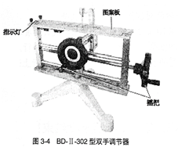
实验步骤:
（1）选择一块图案板，固定于上层面板。将描绘针放在要求描绘图案的左端
（2）连接定时计时计数器。
（3）告知被试控制两个摇把，将描绘针从图案的左端描绘到图案的右端，尽量不要接触图案边缘。如果被试描绘时将描绘针触碰到图案边缘，指示灯将会亮起，计数器将记一次错误次数。
（4）让被试开始操作，同时按下计时计数器开始计时。
（5）待被试将描绘针从左端移动至右端后，再按下计时计数器结束计时。
（6）重度进行上述（4）（5）步。主试记录完成任务的时间和错误次数于下表之中。
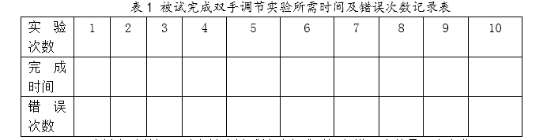
（7）分析实验数据，重点关注被试前后完成时间和错误次数是否有变化。
99. (2020全国)以下哪项最可能是该实验的主要目的？
A. 加深对动作协调性的认识
B. 掌握双手调节器的使用方法
C. 测定被试双手完成完成固定动作的协调性
D. 研究双手协调性是否可以通过练习得以提高

100. (2020全国)如果要检验不同个体之间双手协调能力是否存在差异，需要在该实验的基础上增加以下哪项设计最为合理？
A. 在不同时间对该被试重复上述实验
B. 设置各有10人的实验组和对照组，统计两者之间的总体差异
C. 增加不同性别、年龄、不同职业的被试进行上述实验
D. 选择不同的图案板分别对不同的被试进行上述实验

参考答案与解析
第一部分 客观题
一、单选题
第1题
【知识点】 国内时政
【答案】 B
【解析】 本题考查时政常识。A项，错误，《海南自由贸易港建设总体方案》中规定，对货物贸易，实行以“零关税”为基本特征的自由化便利化制度安排。对服务贸易，实行以“既准入又准营”为基本特征的自由化便利化政策举措。而非“低关税”。B项，正确，《海南自由贸易港建设总体方案》中强调，加强区块链技术在知识产权交易、存证等方面应用，探索适合自由贸易港发展的新模式。C项，错误，《海南自由贸易港建设总体方案》中规定，税收管理部门按实质经济活动所在地和价值创造地原则对纳税行为进行评估和预警，制定简明易行的实质经营地、所在地居住判定标准，强化对偷漏税风险的识别，防范税基侵蚀和利润转移，避免成为“避税天堂”。D项，错误，《海南自由贸易港建设总体方案》中规定，建立以海南自由贸易港法为基础，以地方性法规和商事纠纷解决机制为重要组成的自由贸易港法治体系，营造国际一流的自由贸易港法治环境。因此本题选B。

【来源】 2020年下半年事业单位联考《职测》真题（A类）-7月第5题,2020年下半年事业单位联考《职测》真题（B类）-7月第5题,2020年下半年事业单位联考《职测》真题（C类）-7月第1题

第2题
【知识点】 物理常识
【答案】 D
【解析】 本题考查物理常识。A项，错误，黑洞是现代广义相对论中，宇宙空间内存在的一种天体。黑洞的引力很大，使得视界内的逃逸速度大于光速。2019年4月10日21时，人类史上首张黑洞照片面世，该黑洞位于室女座一个巨椭圆星系M87的中心，距离地球5500万光年，质量约为太阳的65亿倍。它的核心区域存在一个阴影，周围环绕一个新月状光环。爱因斯坦的广义相对论被证明在极端条件下仍然成立。B项，错误，事件视界望远镜是一个以观测星系中心超大质量黑洞为主要目标的计划。该计划以甚长基线干涉技术结合世界各地的射电望远镜，借助分布在世界多地的8个射电望远镜联合观测同一目标源并记录下数据，形成口径等效于地球直径的虚拟望远镜，将望远镜的角分辨率提升至足以观测事件视界尺度结构的程度。人类拍摄的首张黑洞照片是通过事件视界望远镜项目拍摄的，而不是通过高精度光学望远镜获得的。C项，错误，宇宙中，根据质量天文学家们将宇宙中的黑洞分成三类：恒星级质量黑洞（几十倍-上百倍太阳质量）、超大质量黑洞（几百万倍太阳质量以上）和中等质量黑洞（介于两者之间）。该黑洞属于超大质量黑洞。D项，正确，图中的不对称性是由多普勒光束造成的，这是一种相对论的特殊效应。其次，这种不对称的原因也归因于广义相对论效应，即黑洞的旋转。因此本题选D。

【来源】 2020年下半年事业单位联考《职测》真题（C类）-7月第2题

第3题
【知识点】 物理常识
【答案】 C
【解析】 本题考查物理常识。A项，错误，油的沸点比水高，而辣汤的表面有一层辣油，在加热的过程中，因为辣锅一般表面的油层会比清汤锅厚很多，而表面油层封锁住了下面水热量的散发，散热慢了升温就快，所以开得快。B项，错误，家用水壶烧开了以后，会自己断电其实是因为它加热的原理就是利用了铜片的热胀冷缩。当温度达到以后，由于铜片膨胀弯曲，就会断开通电。所以说用电水壶烧水，只要温度达到了就会自动断电，不用担心会把水烧干造成危险，这也是出于安全考虑进行的设计。C项，正确，水汽在高空遇到冷空气便凝结成小水滴，而虹是由于日光照射在含有大量雨滴的空气（或云）中，由于雨滴对阳光折射而形成的。当太阳视角度很低时，而照射角度却比较高，所以虹也比较高，有时可以出现在天顶附近，这样就成了虹高日头低的现象。出现这种现象说明在高层空气中雨滴较大，含量较多，很可能出现阴雨天气，预示未来可能下雨，因此要“早晚披蓑衣”。D项，错误，将铁轨铺在枕木上增大了路基的受力面积，根据压强=压力/受力面积，可知：在压力一定时受力面积越大压强就越小，从而保护路基，避免路基被压坏。并非为了减小摩擦力，增加车速。因此本题选C。

【来源】 2020年下半年事业单位联考《职测》真题（A类）-7月第17题,2020年下半年事业单位联考《职测》真题（C类）-7月第3题,2020年下半年事业单位联考《职测》真题（D类）-7月第16题

第4题
【知识点】 科技成就
【答案】 D
【解析】 本题考查科学常识。A项，正确，手机在使用过程中，电池向外供电，电池内部自发进行氧化、还原等化学反应，是将化学能转化为电能。B项，正确，电报是一种最早用电的方式来传送信息的、可靠的即时远距离通信方式，它是19世纪30年代在英国和美国发展起来的。电报信息通过专用的交换线路以电信号的方式发送出去，该信号用编码代替文字和数字，通常使用的编码是摩尔斯编码。但现在随着电话、传真等的普及应用，电报已很少被人使用了。C项，正确，“玉门山嶂几千重，山北山南总是烽”出自唐·王昌龄的《从军行七首》，这两句描写的是山峦叠嶂，烽火台遍布的边塞景观，突出了唐军在玉门关一带边防设施的完善和布防的到位。其中的“烽”就是指烽火台，古时用于点燃烟火传递重要消息的高台，是古代重要军事防御设施，是为防止敌人入侵而建的，遇有敌情发生，则白天施烟，夜间点火，台台相连，传递消息。是最古老但行之有效的消息传递方式。D项，错误，飞鸽传书，是古人之间联系的一种方法，将信件系在鸽子的脚上，然后传递给要传递的人。公元前3000年左右，古埃及人就开始用鸽子传递书信了。我国也是养鸽古国，有着悠久的历史，隋唐时期，在我国南方广州等地，已开始用鸽子传递书信。因此本题选D。

【来源】 2020年下半年事业单位联考《职测》真题（B类）-7月第19题,2020年下半年事业单位联考《职测》真题（C类）-7月第4题,2020年下半年事业单位联考《职测》真题（D类）-7月第10题

第5题
【知识点】 地理常识（其它）
【答案】 A
【解析】 本题考查地理常识。A项，正确，天坑是喀斯特地貌的一种表现形式，其成因主要是湿润空气长期溶蚀石灰岩所致。我国西南地区，气候湿润，水体多，水量丰富，石灰岩广布，岩体不断受溶蚀，形成喀斯特天坑。B项，错误，我国天坑主要分布在南方的贵州、广西、重庆、四川、云南，湖北等省区，是世界上最大最集中连结的喀斯特区。这些天坑有的发育于海拔1000多米的高原之上，有的顺着谷地地下河轨迹呈串珠状分布。C项，错误，纬度低于30°的地区为低纬度区；纬度在30°～60°之间的地区为中纬度区；纬度高于60°的地区为高纬度区。我国的天坑群主要在西南地区，经度大约在东经103度到东经123度,纬度大约在北纬22度到北纬34度（不包括南海诸岛），属于低纬度地区。D项，错误，地质灾害是指自然地质作用和人类活动造成的恶化地质环境，降低了环境质量，直接或间接危害人类安全，并给社会和经济建设造成损失的地质事件。因喀斯特地貌天然发育形成的天坑不属于地质灾害现象。因此本题选A。

【来源】 2020年下半年事业单位联考《职测》真题（B类）-7月第18题,2020年下半年事业单位联考《职测》真题（C类）-7月第5题,2020年下半年事业单位联考《职测》真题（D类）-7月第13题

第6题
【知识点】 地理常识（其它）
【答案】 A
【解析】 本题考查地理常识。中亚是中亚细亚的简称，是指亚洲中部内陆地区，该概念最早由德国人亚历山大·冯·洪堡于1843年提出，其所包含的范围存在多种界定，狭义上一般限于“中亚五国”。由于处于欧亚大陆腹地，尤其是东南缘高山阻隔印度洋、太平洋的暖湿气流，该地区气候为典型的温带沙漠、草原的大陆性气候，夏季炎热，冬季寒冷，气候干燥。所以，①处应填“温”，②处应填“干燥”。
在自然地理风貌上，中亚大致为南部的荒漠、绿洲和山区与北部的草原、平原和丘陵，地形以平原和丘陵为主。中亚的所有河流都没有通向大洋的出口，河水除了被引走用于灌溉外，或者消失于荒漠，或者注入于内陆湖泊，多内流河、内流湖。所以，③处应填“平原和丘陵”。因为干燥，中亚地区不利于种植农业的发展，只能依靠水利发展灌溉农业，中亚还盛产小麦、棉花等经济作物。所以，④处应填“棉花、小麦”。因此本题选A。

【来源】 2020年下半年事业单位联考《职测》真题（A类）-7月第9题,2020年下半年事业单位联考《职测》真题（C类）-7月第6题

第7题
【知识点】 生活常识
【答案】 B
【解析】 本题考查生活常识。A项，正确，声波在传播的过程中遇到障碍物会反射回来，通常称为回声。通常应用于：回声定位、探测鱼群和探测海底的深度等。超声波导盲仪是利用回声定位的原理探测道路上的障碍物，与蝙蝠的定位原理相同。B项，错误，凸透镜边缘薄、中间厚，主要对光起会聚的作用，是折射成像。投影仪利用了凸透镜成像原理，使像距大于2倍焦距，成倒立、放大的实像。C项，正确，汽车刹车时通过刹车汽车片的摩擦将动能转换成热能，使汽车失去动能而停止下来，从而达到降速的目的。D项，正确，冷光源是利用化学能、电能、生物能激发的光源（萤火虫、霓虹灯等），它是几乎不含红外线光谱的发光光源。LED光源就是典型的冷光源，发光时电能转化为热能比值小，产生的热量极少。因此本题选B。

【来源】 2020年下半年事业单位联考《职测》真题（C类）-7月第7题,2020年下半年事业单位联考《职测》真题（D类）-7月第17题

第8题
【知识点】 科技常识其它
【答案】 C
【解析】 本题考查科技常识。A项，正确，氖是一种稀有气体，惰性气体，在一般情况下不与其他物质发生反应。氖在放电时发出橘红色辉光，大量应用于城市霓虹灯。B项，正确，氦是所有元素中最不活泼的元素，极难形成化合物，这是因为氦的原子核到电子层距离很小，并且达到了稳定结构。它的性质便决定了用途，氦的应用主要是作为保护气体、气冷式核反应堆的工作流体和超低温冷冻剂等等。C项，错误，石墨，是一种结晶形碳，硬度1.5，质软。常用于制造电极、电刷、干电池，也被用于制造铅笔的笔芯。大理石硬度在2.5到5之间，石墨不可能被用来切割质硬的大理石。D项，正确，一氧化碳是良好的还原剂，可用来还原金属，常用于金属的冶炼。因此本题选C。

【来源】 2020年下半年事业单位联考《职测》真题（A类）-7月第16题,2020年下半年事业单位联考《职测》真题（C类）-7月第8题

第9题
【知识点】 生活常识
【答案】 C
【解析】 本题考查生活常识。溶液是由至少两种物质组成的均一、稳定的混合物，被分散的物质（溶质）以分子或更小的质点分散于另一物质（溶剂）中。
①花生油是一种比较容易消化的食用油。花生油含不饱和脂肪酸80%以上，另外还含有软脂酸，硬脂酸和花生酸等饱和脂肪酸。花生油的脂肪酸构成是比较好的，易于人体消化吸收。花生油属于食用油，难溶于水。
②蔗糖有甜味，无气味，易溶于水和甘油，微溶于醇。
③纯碱是指碳酸钠，易溶于水和甘油。20℃时，每一百克水能溶解20克碳酸钠，35.4℃时溶解度最大，100克水中可溶解49.7克碳酸钠。
④冰块一般是指液体水被冰冻后制成的固体水。冰块溶于水后属于纯净物，而不是混合物。
⑤牛奶中含有丰富的蛋白质、脂肪、维生素和矿物质等营养物质，乳蛋白中含有人体所必须的氨基酸；乳脂肪多为短链和中链脂肪酸，极易被人体吸收；钾、磷、钙等矿物质配比合理，易于人体吸收。牛奶与水混合形成的是乳浊液，不均一、不稳定，不属于溶液。
⑥白酒的主要成分是乙醇和水，乙醇能与水以任意比例互溶；可混溶于醚、氯仿、甲醇、丙酮、甘油等多数有机溶剂。
所以，在厨房物品中，②③⑥是能与水混合的溶液。因此本题选C。

【来源】 2020年下半年事业单位联考《职测》真题（A类）-7月第15题,2020年下半年事业单位联考《职测》真题（C类）-7月第9题

第10题
【知识点】 科技常识其它
【答案】 B
【解析】 本题考查科学常识。A项，正确，石墨烯是已知强度最高的材料之一，同时还具有很好的韧性，且可以弯曲，石墨烯的理论杨氏模量达1.0TPa，固有的拉伸强度为130GPa。石墨烯在室温下的载流子迁移率约为375000px2/（V·s），这一数值超过了硅材料的10倍，是已知载流子迁移率最高的物质锑化铟（InSb）的两倍以上。由于具有良好的柔韧性和光电性质，石墨烯已被应用在柔性屏幕的制作上。B项，错误，碳纤维是含碳量在90%以上的高强度高模量纤维，耐高温居所有化纤之首。碳纤维是用腈纶和粘胶纤维做原料，经高温氧化碳化而形成的类似石墨晶体的微晶结构，这种结构本身就具有极强的耐介质腐蚀性，并且，碳纤维是一种非金属材料，电化学活性不高，在一些酸碱盐中弹性模量、强度等方面的优秀性能基本上无变化。因此，作为增强材料来说，碳纤维的耐腐蚀能力有足够的保证。C项，正确，高温合金是指以铁、镍、钴为基，能在￼以上的高温及一定应力作用下长期工作的一类金属材料，具有优异的高温强度，良好的抗氧化和抗热腐蚀性能，良好的疲劳性能、断裂韧性等综合性能，又被称为“超合金”，主要应用于航空航天领域和能源领域。它是为了满足现代航空发动机对材料的苛刻要求而研制的，至今已成为航空发动机热端部件不可替代的一类关键材料。在现代先进的航空发动机中，高温合金材料用量占发动机总量的。D项，正确，稀土永磁材料是将钐、钕混合稀土金属与过渡金属（如钴、铁等）组成的合金，用粉末冶金方法压型烧结，经磁场充磁后制得的一种磁性材料。稀土永磁材料已成为电子技术通讯中的重要材料，用在人造卫星，雷达方面的行波管、环行器中以及微型电机、微型录音机、航空仪器、电子手表、地震仪和其它一些电子仪器上。因此本题选B。

【来源】 2020年下半年事业单位联考《职测》真题（C类）-7月第10题,2020年下半年事业单位联考《职测》真题（D类）-7月第18题

第11题
【知识点】 科技常识其它
【答案】 C
【解析】 本题考查科技常识。A项，正确，电子病历也叫计算机化的病案系统或称基于计算机的病人记录。它是用电子设备（计算机、健康卡等）保存、管理、传输和重现的数字化病人医疗记录，取代手写纸张病历，内容包括纸张病历的所有信息。它是云计算与医疗领域结合的产物。B项，正确，物联网是通过各种传感技术（RFID、传感器、GPS、摄像机、激光扫描器……）、各种通讯手段（有线、无线、长距、短距……），将任何物体与互联网相连接，以实现远程监视、自动报警、控制、诊断和维护，进而实现“管理、控制、营运”一体化的一种网络。其中RFID就是指射频识别技术，它是实现物联网的一大关键技术。C项，错误，AR技术即增强现实技术，是利用计算机生成一种逼真的视、听、力、触和动等感觉的虚拟环境，通过各种传感设备使用户“沉浸”到该环境中，实现用户和环境直接进行自然交互。AR的优越性体现在实现虚拟事物和真实环境的结合，让真实世界和虚拟物体共存。所以用户所见并非皆为虚拟场景，C项说法太绝对。D项，正确，蜂窝式移动通信网络一般就是代指采用蜂窝组网结构的公众移动通信网络，从俗称的1G（第一代移动通信网络）到现在的5G都可以算作是蜂窝式移动通信网络。因此本题选C。

【来源】 2020年下半年事业单位联考《职测》真题（C类）-7月第11题,2020年下半年事业单位联考《职测》真题（D类）-7月第19题

第12题
【知识点】 生活常识
【答案】 B
【解析】 本题考查生活常识。A项，正确，雷雨天气在车内更加安全，是因为汽车是金属物品，它自身封闭的形式使它成为了一个“法拉第笼”，潮湿的轮胎则成为了车体与地面连通导电的关键部件，即便车辆受到了雷电的袭击，电流也可以通过车体外壳、轮胎，传递到地面之上，不会对车内的人员造成伤害。B项，错误，室内煤气泄露不能立即拨打电话，是因为拨打电话过程中会产生很小的电火花，煤气泄露到一定浓度时，碰到这样的电火花容易引起爆炸。C项，正确，有毒有害气体泄漏后会顺风扩散，因此及时向上风向撤离更加安全。D项，正确，发生触电，要使触电者迅速脱离电源，应立即拉下电源开关或拔掉电源插头。若无法及时找到或断开电源时，可用干燥的竹竿、木棒等绝缘物挑开电线。将脱离电源的触电者迅速移至通风干燥处仰卧，松开上衣和裤带，施行急救，及时拨打电话呼叫救护车，尽快送医院抢救。因此本题选B。

【来源】 2020年下半年事业单位联考《职测》真题（B类）-7月第17题,2020年下半年事业单位联考《职测》真题（C类）-7月第12题

第13题
【知识点】 生活常识
【答案】 C
【解析】 本题考查生活常识。A项，正确，过夜的白开水可以饮用。白开水放了一宿，也并没有改变水本身的性质，细菌等微生物的含量可能有所增加，但并不会对身体健康产生威胁。B项，正确，水垢的主要成分是碳酸钙、氢氧化镁，它们可以和酸起化学变化，食醋中含有醋酸，在水壶里倒些食醋，在火上温热一下，水垢便粉碎了。C项，错误，碘酒，为红棕色的液体，由碘、碘化钾溶解于酒精溶液而制成。碘是一种固体，碘化钾有助于碘在酒精中的溶解。碘在水中的溶解度很小但在碘化钾或其他碘化物溶液中溶解度却明显增大。因此，衣服上的碘酒用水不易擦除，可以用碘化钾来去除。D项，正确，蒸馏是利用混合液体或液-固体系中各组分沸点不同，使低沸点组分蒸发，再冷凝以分离整个组分的单元操作过程。加热自来水使自来水汽化，再使蒸气液化，从而可以除去其中的可溶性杂质。因此本题选C。

【来源】 2020年下半年事业单位联考《职测》真题（A类）-7月第14题,2020年下半年事业单位联考《职测》真题（B类）-7月第16题,2020年下半年事业单位联考《职测》真题（C类）-7月第13题,2020年下半年事业单位联考《职测》真题（D类）-7月第20题

第14题
【知识点】 生物医学常识（其它）
【答案】 D
【解析】 本题考查医学常识。A项，正确，简单来说，所谓自然疫源性疾病就是野生动物带的，而又能传染给人的疾病。自然疫源性疾病是一种在自然条件下可长期存在的疾病。如鼠疫、钩端螺旋体病、恙虫病、肾综合征出血热、乙型脑炎、炭疽、狂犬病等。B项，正确，《中华人民共和国传染病防治法》规定管理的传染病分甲类、乙类、丙类三类，共39种，其中甲类传染病是指：鼠疫、霍乱。C项，正确，目前鼠疫的治疗以抗生素治疗为主，对症支持治疗为辅。最常用的抗生素是链霉素，常联合使用喹诺酮、多西环素、磺胺等。D项，错误，鼠疫的传播途径包括鼠蚤叮咬传播、呼吸道感染和经皮肤传播等几种。其中皮肤接触传播是指健康人破损的皮肤黏膜与病人的脓血、痰液或与患病啮齿动物的皮肉、血液接触可发生感染。包括人类通过捕猎、宰杀、剥皮、食肉等方式接触染疫动物，使用未煮熟的鼠疫病死动物都可能感染鼠疫。也就是说，皮肤接触是能够传播鼠疫的。因此本题选D。

【来源】 2020年下半年事业单位联考《职测》真题（C类）-7月第14题

第15题
【知识点】 人文常识（其它）
【答案】 B
【解析】 本题考查人文常识。A项，正确，哥窑釉色以炒米黄、灰青多见，釉面大小纹片结合。B项，错误，越窑瓷器的色泽应是青中带绿与茶青色相近，描述的“乳白色釉质如象牙”应为定窑瓷器。C项，正确，龙泉窑是中国历史上的一个名窑，宋代六大窑系。胎质较粗，胎体较厚，釉色淡青，釉层稍簿。D项，正确，传统钧瓷釉色有玫瑰紫、海棠红、茄皮紫、鸡血红、葡萄紫、朱砂红、葱翠青等。因此本题选B。

【来源】 2020年下半年事业单位联考《职测》真题（A类）-7月第10题,2020年下半年事业单位联考《职测》真题（B类）-7月第8题,2020年下半年事业单位联考《职测》真题（C类）-7月第15题

第16题
【知识点】 国内时政
【答案】 D
【解析】 本题考查时政常识。A项，错误，今年政府工作报告没有提出具体经济增长目标。B项，错误，政府工作报告中提出，优先稳就业保民生，坚决打赢脱贫攻坚战，努力实现全面建成小康社会目标任务。优先的并非稳投资稳预期。C项，错误，政府工作报告中提出，在常态化疫情防控下，要调整措施、简化手续，促进全面复工复产、复市复业。并非严格手续。D项，正确，政府工作报告中指出，保障就业和民生，必须稳住上亿市场主体，尽力帮助企业特别是中小微企业、个体工商户渡过难关。因此本题选D。

【来源】 2020年下半年事业单位联考《职测》真题（B类）-7月第4题,2020年下半年事业单位联考《职测》真题（C类）-7月第16题,2020年下半年事业单位联考《职测》真题（E类）-7月第1题

第17题
【知识点】 国内时政
【答案】 D
【解析】 本题考查时政常识。A项，正确，2020年3月6日，习近平总书记在决战决胜脱贫攻坚座谈会上发表重要讲话。中国减贫方案和减贫成就得到国际社会普遍认可。今年脱贫攻坚任务完成后，我国将有1亿左右贫困人口实现脱贫，提前10年实现联合国2030年可持续发展议程的减贫目标，世界上没有哪一个国家能在这么短的时间内帮助这么多人脱贫，这对中国和世界都具有重大意义。B项，正确，2020年3月6日，习近平总书记在决战决胜脱贫攻坚座谈会上发表重要讲话。脱贫攻坚目标任务接近完成。贫困人口从2012年年底的9899万人减到2019年年底的551万人，贫困发生率由10.2%降至0.6%，连续7年每年减贫1000万人以上。区域性整体贫困基本得到解决。B项说法正确。C项，正确， 020年3月6日，习近平总书记在决战决胜脱贫攻坚座谈会上发表重要讲话。贫困地区基本生产生活条件明显改善。具备条件的建制村全部通硬化路，村村都有卫生室和村医，10.8万所义务教育薄弱学校的办学条件得到改善，农网供电可靠率达到99%，深度贫困地区贫困村通管带比例达到98%，960多万贫困人口通过易地扶贫搬迁摆脱了“一方水土养活不了一方人”的困境。C项说法正确。D项，错误，2020年3月6日，习近平总书记在决战决胜脱贫攻坚座谈会上发表重要讲话。习近平总书记指出，我国脱贫攻坚目前取得决定性成就。贫困群众收入水平大幅度提高。建档立卡贫困人口中，90%以上得到了产业扶贫和就业扶贫支持，三分之二以上主要靠外出务工和产业脱贫，工资性收入和生产经营性收入占比上升，转移性收入占比逐年下降，自主脱贫能力稳步提高。因此本题选D。

【来源】 2020年下半年事业单位联考《职测》真题（A类）-7月第2题,2020年下半年事业单位联考《职测》真题（B类）-7月第1题,2020年下半年事业单位联考《职测》真题（C类）-7月第17题

第18题
【知识点】 民法
【答案】 B
【解析】 本题考查法律常识。A项错误、D项错误，《民法典》第一千二百六十条规定：“本法自2021年1月1日起施行。《中华人民共和国婚姻法》、《中华人民共和国继承法》、《中华人民共和国民法通则》、《中华人民共和国收养法》、《中华人民共和国担保法》、《中华人民共和国合同法》、《中华人民共和国物权法》、《中华人民共和国侵权责任法》、《中华人民共和国民法总则》同时废止。”A项错在生效时间，D项错在同时废止的法律不包括公司法。B项，正确，《中华人民共和国民法典》共7编、1260 条， 各编依次为总则、物权、合同、人格权、婚姻家庭、继承、侵权责任，以及附则。人格权与侵权责任独立成编。C项，错误，在《中华人民共和国民法典》中取消了公证遗嘱效力优先的规定。第1142条：……立有数份遗嘱，内容相抵触的，以最后的遗嘱为准。因此本题选B。

【来源】 2020年下半年事业单位联考《职测》真题（B类）-7月第3题,2020年下半年事业单位联考《职测》真题（C类）-7月第18题

第19题
【知识点】 中国近现代史
【答案】 D
【解析】 本题考查历史常识。A项，正确，1948年5月，在解放战争时期，我军攻打隆化城的战斗中，董存瑞危急关头挺身而出，毅然抱起炸药包，冲向敌人的暗堡。在部队攻击受阻时，他毫不犹豫地用左手托起炸药包，以自己的生命为部队开辟了前进道路，牺牲时年仅19岁。B项，正确，1952年10月，黄继光在抗美援朝的上甘岭战役中，用胸膛堵住了冒着火舌的枪口，夺取上甘岭西侧597.9高地，取得了战斗胜利。黄继光被追认为中国共产党党员，追记特等功，追授“特级英雄”称号。C项，正确，赵尚志是东北抗日联军创建人和领导人之一。他率领抗联部队对日伪军进行了英勇无比的战斗。他们冒着零下40多摄氏度的严寒，远征松嫩平原，爬冰卧雪，风餐露宿，用歌声抵御着饥饿和寒冷，在半年多的远征中，作战百余次，打破了日伪军一次次的重兵“讨伐”和“清剿”。D项，错误，1958年10月，34岁的邓稼先选择把青春热血挥洒在大漠深处。作为核武器研究所理论部主任和中国原子弹理论设计的总负责人，他一方面办起“原子理论扫盲班”，亲自讲课、辅导并组织翻译、学习外文资料，一方面思考原子弹研制的主攻方向。他正确地选定了中子物理、流体力学和高温高压下的物质性质三个方面作为主攻方向并运用算盘这样简单的工具进行相关的繁重数学计算。终于在1964年10月16日，中国成功地在西部沙漠上爆炸了第一颗原子弹。所以，“荒漠风餐露宿算盘打出核威慑”对应的英雄人物为邓稼先。李四光是我国著名地质学家，创立了地质力学，并为中国石油工业的发展作出了重要贡献。因此本题选D。

【来源】 2020年下半年事业单位联考《职测》真题（A类）-7月第7题,2020年下半年事业单位联考《职测》真题（C类）-7月第19题

第20题
【知识点】 人文常识（其它）
【答案】 A
【解析】 本题考查人文常识。A项，错误，《爱的艺术》是美籍德裔社会心理学家埃里希·弗罗姆创作的心理学著作，主要内容是作者通过简洁的语言解释了爱这个深奥的话题，认为爱情不是一种与人的成熟程度无关只需要投入身心的感情。《爱弥儿》是法国思想家让-雅克·卢梭创作的教育学著作。该书是一本夹叙夹议的教育小说，书中以富家孤儿爱弥儿为主人公，论述了男子的教育改革，批判英国旧教育的荒谬腐朽，并提出新教育的原则和理想。这两部著作研究的是不同领域。B项，正确，《唐律疏议》是唐长孙无忌等奉敕撰的唐朝刑律及其疏注的合编，是中国现存最古老、最完整的封建刑事法典，也是东亚最早的成文法之一。《大明律》是明朝的主要法令条例，由明太祖朱元璋总结历代法律施行的经验和教训而详细制定而成。在中国古代法典编纂史上具有革故鼎新的意义。故这两部著作均属于法律典籍。C项，正确，《利维坦》（全名为《利维坦，或教会国家和市民国家的实质、形式和权力》，又译《巨灵论》）是托马斯·霍布斯创作的政治学著作，给后来的洛克、卢梭的社会契约论带来了深远的影响。《社会契约论》（又译《民约论》，或称《政治权利原理》）是法国思想家让-雅克·卢梭于1762年出版的政治著作。《社会契约论》中主权在民的思想，是现代民主制度的基石，深刻地影响了欧洲的革命运动和英属北美殖民地的独立战争。故这两部著作均属于政治学著作。D项，正确，《氾胜之书》是西汉晚期的一部重要农学著作，一般认为是中国现存最早的一部农书。《氾胜之书》与《齐民要术》、《农书》、《农政全书》为中国古代四大农书。《齐民要术》大约成书于北魏末年（公元533年-544年），是北朝北魏时期，南朝宋至梁时期，中国杰出农学家贾思勰所著的一部综合性农学著作，也是世界农学史上专著之一，是中国现存最早的一部完整的农书。故这两部著作均属于农书。因此本题选A。

【来源】 2020年下半年事业单位联考《职测》真题（C类）-7月第20题

第21题
【知识点】 成语辨析
【答案】 A
【解析】 成语辨析题。
根据前文“伟大也要有人懂”可知横线处指的是文艺史上文艺高峰的确认需要评论家“懂”。A项“慧眼识珠”指敏锐的眼力，称赞人善于识别人才。符合文意。
B项“荐贤举能”指意思是推荐选拔任用贤能的人，侧重于“推荐”，而横线处并无推荐之意，排除B项。C项“推波助澜”比喻从旁助长或推动事物（多指坏的事物）的发展，扩大声势或影响，感情色彩偏消极，不符合文意，排除C项。D项“浪里淘沙”指利用浪冲刷砂石，侧重于在斗争中经受考验和筛选。不符合文意。排除D项。
因此本题选A。
【来源】 2020年下半年事业单位联考《职测》真题（B类）-7月第21题,2020年下半年事业单位联考《职测》真题（C类）-7月第21题

第22题
【知识点】 实词辨析
【答案】 B
【解析】 实词辨析题。
第一空，根据前文“现在掌握‘非遗’技艺者多是高龄的老艺人”可知是没有继承人，技艺快要消失。A项“境地”，指所处的环境，境况。B项“边缘”指周边部分、临界的意思。D项“程度”指事物变化达到的状况。均符合文意，体现出技艺快要消失。
C项“局面”指一个时期内，事情的状态、形势，侧重于“一个时期之内”存在的状况，不与“消失”搭配。排除C项。
第二空，和“形式”搭配，且通过“传承断裂”，“后继乏人”可知，非物质文化遗产保护面临极其严重的形势，“严峻”指严重，且“形势严峻”为常见搭配。“尴尬”指（神色、态度）不自然，不符合文意，排除A项。D项“棘手”形容事情难办。不和“形式”搭配，排除D。
因此本题选B。
【来源】 2020年下半年事业单位联考《职测》真题（B类）-7月第24题,2020年下半年事业单位联考《职测》真题（C类）-7月第22题,2020年下半年事业单位联考《职测》真题（D类）-7月第22题

第23题
【知识点】 实词辨析
【答案】 C
【解析】 实词辨析题。
第一空，根据前文“数据量的不断增加，既有存储架构的不足”是一件难以应对的事情，故感情色彩偏消极。B项“创新”和D项“动力”偏积极。因此，排除B、D两项。
第二空，横线处形容DNA信息存储，根据“幸好”可知文段对DNA信息存储是积极的感情倾向。A项“渺小”偏消极，排除A项。
因此本题选C。
【来源】 2020年下半年事业单位联考《职测》真题（C类）-7月第23题

第24题
【知识点】 实词辨析
【答案】 C
【解析】 实词辨析题。
第一空，横线处和“突破常识”搭配，体现的是突破我们平时的认知，改变认知对我们的束缚。A项“局限”指的是限制在狭小的范围内；C项“禁锢”指的是束缚、强力限制；关押，监禁他被禁锢在坚固的堡垒中。A项和C项均符合文意。B项“瓶颈”比喻事情进行中容易发生阻碍的关键环节。侧重于“关键环节的阻碍”，文中并无“关键环节”之意，排除B。D项“突破底线”语意偏贬义，不符合文段感情色彩。文段并无“毫无底线”之意，排除D。
第二空，空之后的例子是对横线处的解释说明。根据“重塑了人类的宇宙观”“重塑了人类的生物观”可知新的科技成果为我们带来了“新常识”。C项“来源”指的是事物所来的地方，事物的根源，如“经济来源”，符合文意。A项“动力”指推动事物发展的力量。二者并非动力关系，排除A项。
因此本题选C。
【来源】 2020年下半年事业单位联考《职测》真题（A类）-7月第25题,2020年下半年事业单位联考《职测》真题（C类）-7月第24题,2020年下半年事业单位联考《职测》真题（E类）-7月第23题

第25题
【知识点】 实词辨析
【答案】 D
【解析】 实词辨析题。
从第二空入手，根据语意可知作者不认同“标签化”这一思维，故可知作者认为对年轻人的行为别人不应过多干涉，同时横线处和“引导”、“规劝”并列，且根据“引导”、“规劝”可知二者之间是存在递进的，“规劝”程度要重于“引导”，由此可知横线处的语意应该是最轻，和后文形成递进。A项“点拨”指进行指点或启发。D项“提醒”指从旁指点，引起注意。二者均可以和“引导”、“规劝”并列，且程度较轻。
B项“批评”指对缺点和错误提出意见。C项“教育”用道理说服人使照着做。二者程度均比“引导”重。排除B、C。
第一空，横线处对应“一旦形成标签”，可知是形成标签后带来的结果，D项“划分”正确，即形成标签后就会区别对待。A项“监督”不符合文意，我们给不同的人贴标签不是为了对其进行监督。排除A。
因此本题选D。
【来源】 2020年下半年事业单位联考《职测》真题（A类）-7月第22题,2020年下半年事业单位联考《职测》真题（B类）-7月第22题,2020年下半年事业单位联考《职测》真题（C类）-7月第25题,2020年下半年事业单位联考《职测》真题（D类）-7月第23题

第26题
【知识点】 实词辨析
【答案】 D
【解析】 实词辨析题。
第一空，根据后文“这种与宠物的室友型关系，称为‘同栖’”可知，横线处表达的是人类对于宠物的情感可以是信任和依赖的，A项“新鲜感”、B项“责任感”文中并不是仅强调对宠物只有新鲜感且“责任感”侧重于一种上对下的责任，不能体现出这种室友型的关系，不符合语境，排除A、B。
第二空，文意指人类的关系和人与宠物感情的投入是不同的，二者是难以一起比较的，故D项“比对”正确。C项“描述”是指描写叙述，运用各种修辞手法对事物进行阐述。缺少“比较”这层含义，排除C。
因此本题选D。
【来源】 2020年下半年事业单位联考《职测》真题（B类）-7月第26题,2020年下半年事业单位联考《职测》真题（C类）-7月第26题,2020年下半年事业单位联考《职测》真题（D类）-7月第30题

第27题
【知识点】 综合考察
【答案】 A
【解析】 考查实词和成语的综合运用。
第一空，根据语境可知，今天获取知识可以很容易。A项“信手拈来”指随手拿来，形容写文章时词汇或材料丰富，不费思索，就能写出来。C项“手到擒来”指做事有把握，不费力就能做好了。D项“唾手可得”比喻极容易得到。三者均有很容易之意，符合语境。B项“触类旁通”指懂得了某一事物或道理从而懂得相关的其他事物或道理。不符合语境，排除B项。
第二空，该空照应“具备较高的思维水平”“在各种可能的候选方案中快速做出自己的抉择”。A项“判断”是分析裁定的意思。符合语境。C项“选择”指挑选，选取，不能和“重要性”搭配。排除C；D项“解释”指分析说明，文中并非指要解释信息的重要性。不符合语境，排除D。
因此本题选A。
【来源】 2020年下半年事业单位联考《职测》真题（A类）-7月第26题,2020年下半年事业单位联考《职测》真题（C类）-7月第27题,2020年下半年事业单位联考《职测》真题（D类）-7月第26题

第28题
【知识点】 成语辨析
【答案】 A
【解析】 成语辨析题。
对一空，横线处和“起步须正”对应。A项“误入歧途”指由于受煽惑而走上了错误的道路。C项“离经叛道”泛指背离占主导地位的理论或学说。二者均符合文意，能够和“起步正”对应。
B项“一曝十寒”比喻学习或工作一时勤奋，一时又懒散，没有恒心；D项“朝三暮四”原指玩弄手法欺骗人，后用来比喻常常变卦，反复无常。二者均不能与“起步须正”形成照应，不符合语境，排除B项和D项。
第二空，形容写作到了第三个阶段，文章“滔滔而至”，根据后文“加以细心的体察和检点”可知是不可大意，A项“掉以轻心”指对事情采取轻率的漫不经心的态度；不认真当回事，符合语境。C项“高枕无忧”比喻放松警惕，麻痹大意。语意上虽然正确，但用法存在错误，“高枕无忧”很少直接和否定连用。排除C。
因此本题选A。
【来源】 2020年下半年事业单位联考《职测》真题（B类）-7月第27题,2020年下半年事业单位联考《职测》真题（C类）-7月第28题,2020年下半年事业单位联考《职测》真题（D类）-7月第27题

第29题
【知识点】 成语辨析
【答案】 C
【解析】 成语辨析题。
第一空，横线处和“在这样一个时间节点上”形成对应，四个选项中，C项“正当其时”最为吻合。
A项“力敌千钧”、B项“趁热打铁”和D项“恰到好处”都缺少时间刚好这层语意。排除A、B、D。
验证第二空，C项“兴风作浪”多比喻煽动情绪，挑起事端。形容“分裂势力”，语意恰当。
因此本题选C。
【来源】 2020年下半年事业单位联考《职测》真题（A类）-7月第30题,2020年下半年事业单位联考《职测》真题（C类）-7月第29题

第30题
【知识点】 成语辨析
【答案】 A
【解析】 成语辨析题。
第一空，文段前两句话是转折关系，根据后文认为是好消息就没有必要欢欣鼓舞，那么前文应指出坏消息是有必要给予安慰和支持的。A项“理所当然”从道理上说应当这样。体现出“应该”之意。符合文意。
B项“毋庸置疑”事实明显或理由充分，根本就没有怀疑的余地。文中并无“怀疑的意思”排除B选项。C项“举足轻重”指只要脚移动一下，就会影响两边的轻重。指处于重要地位，一举一动都足以影响全局。D项“不可或缺”表示非常重要，不能有一点点的缺失，不能少一点。二者程度过重，文中仅说要给予安慰和支持，并无对“安慰和支持”的重要性作出强调，排除C项、D项。
验证第二空，“敷衍了事”指办事马马虎虎，只求应付过去就算完事。“敷衍、应付”能够对应前文“没必要表现得那么欢欣鼓舞”。符合文意。
因此本题选A。
【来源】 2020年下半年事业单位联考《职测》真题（C类）-7月第30题

第31题
【知识点】 实词辨析
【答案】 B
【解析】 实词辨析题。
从第二空入手，根据“亚历克斯选择将自己在公益和环保方面的理念和事业宣讲于众”可知，亚历克斯是鼓励人们去帮助不幸的人。A项“鼓动”指以言语或行为使他人有所行动，感情倾向偏消极，不符合语境，排除A项。D项“希冀”指希望，并无鼓励之意，不符合文意。排除D。
第三空，根据后文可知横线处指声名鹊起并未让他冲昏头脑。B项“迷失”指迷惑弄错，分辨不清方向、道路等，符合语境。C项“流连”指依恋而舍不得离去，不符合语境，排除C项。
验证第一空，“建构看待世界的方式”搭配恰当，符合语境。
因此本题选B。
【来源】 2020年下半年事业单位联考《职测》真题（A类）-7月第32题,2020年下半年事业单位联考《职测》真题（B类）-7月第30题,2020年下半年事业单位联考《职测》真题（C类）-7月第31题,2020年下半年事业单位联考《职测》真题（D类）-7月第31题

第32题
【知识点】 实词辨析
【答案】 C
【解析】 实词辨析题。先寻找提示性信息，再对比选项。
突破口为第三空，根据“两者的不匹配构成了我们在现代城市生活里绝大多数苦闷与抑郁的”可知，横线处应体现“原因”之意。“基础”指事物的起点和根基。“结局”指最后的结果。两者均不符合题意，排除A、D。“要素”构成事物的主要因素。“根源”指事物产生的根本原因。均符合题意。
第二空。根据“两者的不匹配”可知，“错位”一般指离开原来的或应有的位置。符合题意。“争执”指争论中各持己见，不肯想让。主语多为人，用在此空搭配不当。排除B项。
验证第一空。根据“很多人批评为”“但”以及后面的“其实是出于本能”可以看出文段中，作者看法与前面的批评观点正好相反，作者其实是在为人类正名。“公正”有以事实为依据作出判断之意，符合语境。
因此本题选C。
【来源】 2020年下半年事业单位联考《职测》真题（B类）-7月第28题,2020年下半年事业单位联考《职测》真题（C类）-7月第32题

第33题
【知识点】 实词辨析
【答案】 D
【解析】 实词辨析题。
第一空，横线处体现的是这种模式能够看到背后思维的流弊。A项“反映”、B项“暴露”和D项“折射”均符合语境。C项“渗透”指渗入、透过；或比喻某种事物或势力逐渐进入其他方面。两层语意均不符合语境，排除C项。
第三空，根据语意可知掺水的数据和虚假的点击无法体现这个时代。D项“注脚”指解释书中字句的文字，置于此处指的是网络可以让人们看到这个时代的样子，符合语境。A项“形象”指用有效和生动的语言刻画和描写的有形或可见的表现，不符合语境。排除A。B项“见证”指证人或证物，不符合语境。排除B。
验证第二空，“烙印”指印子、痕迹，“留下烙印”搭配得当。
因此本题选D。
【来源】 2020年下半年事业单位联考《职测》真题（A类）-7月第31题,2020年下半年事业单位联考《职测》真题（C类）-7月第33题,2020年下半年事业单位联考《职测》真题（D类）-7月第33题

第34题
【知识点】 实词辨析
【答案】 A
【解析】 实词辨析题。
从第二空入手，形容乡村，根据前文“引领着社会价值风尚”，可知城市是主导，乡村是非主要的，A项“附庸”依附于其他事物而存在的事物。C项“配角”指次要角色，二者均符合文意。B项“鸡肋”指没有什么价值和意义，但又不忍舍弃的事物。D项“笑柄”指被人用来取笑的把柄；嘲笑的理由。“没有价值、意义”“取笑、嘲笑”形容乡村程度过重，排除B、D。
再看第一空，根据“引领社会价值”可知应该是“主旋律”，而C项“协奏曲”侧重于不同的乐器共同配合演奏，体现不出城市的引领作用。排除C。
验证第三空，“反思”回头、反过来思考的意思。城市出现问题后才开始回过头思考发展的道路，符合文意。
因此本题选A。
【来源】 2020年下半年事业单位联考《职测》真题（A类）-7月第34题,2020年下半年事业单位联考《职测》真题（C类）-7月第34题

第35题
【知识点】 综合考察
【答案】 B
【解析】 考察实词和成语的运用。先寻找提示性信息，再对比选项。
突破口为第三空，根据“置于显微镜之下”，“……行为都可能在某个数据库中找到”可知，横线处应体现出“痕迹”或“线索”之意。A项“千头万绪”，C项“风吹草动”，D项“千丝万缕”均不符合搭配，排除。B项“蛛丝马迹”比喻事情所留下的隐约可寻的痕迹和线索。符合题意，锁定答案为B项。
验证一二空。有了规律，就能够进行预测，预测有了“可能”符合题意。第二空表达大数据让我们拥有便利的同时失去了隐私。“隐私权缺失”搭配合适。
因此本题选B。
【来源】 2020年下半年事业单位联考《职测》真题（C类）-7月第35题,2020年下半年事业单位联考《职测》真题（D类）-7月第34题

第36题
【知识点】 语句填空
【答案】 A
【解析】 语句填空题。先通读文段，根据横线的位置来确定填入语句的作用。
空在中间，起到承上启下的作用，保持话题一致。根据后文“因此”可知，横线处跟后文关系更紧密，与后文构成因果关系。“因此”之后在讨论了解“习惯化心理防御机制”后，防御机制的消极影响是可以减少的。意味着横线处应体现相同话题，即“习惯化心理防御机制”。
对比选项。A项符合上述语境。B项和D项都没有提到“习惯化的心理防御机制”，话题不一致。C项有“习惯”，但不是“防御机制”，而是“逃避和消极方法”，话题依然不一致，排除。
因此本题选A。
【来源】 2020年下半年事业单位联考《职测》真题（C类）-7月第36题

第37题
【知识点】 语句填空
【答案】 C
【解析】 语句填空题。先通读文段，根据横线的位置来确定填入语句的作用。
空在中间，起到承上启下的作用，保持话题一致。前文讨论现在二维的主流计算机存在各种弊端，相比之下人脑具有明显优势。横线之后强调“新型计算机”的优势。且进一步阐述在研究过程中没有明显的障碍，以及给我们带来更多有关脑科学的知识。后文一直在强调研发新型计算机的必要性和意义。横线处应体现出此意。
对比选项。C项“理由和动力”能够承接后文的各种优势，符合语境。A项“人类的感知能力”B项“生物世界的概念”与前后文话题不一致。D项“人工智能”与前后文的话题不一致。
因此本题选C。
【来源】 2020年下半年事业单位联考《职测》真题（C类）-7月第37题

第38题
【知识点】 主旨概括
【答案】 B
【解析】 主旨概括题。找主旨句，对比选项。
文段为分总分文段，背景铺垫-提出观点-展开论述。文段开篇介绍：伽马射线是人们认识原子核的“探针”，接着通过对比指出在束伽马谱学测量是重要研究手段，最后提到我国在在束伽马谱学研究平台整合与升级方面已经迈出关键一步，进而解释了具体做法及发展前景。强调我国在在束伽马谱学研究平台整合与升级方面已经迈出关键一步。
对比选项，B项是文段重点的同义替换。A、C、D项均为体现“中国”在在束伽马谱学研究中的进步。排除。
因此本题选B。
【来源】 2020年下半年事业单位联考《职测》真题（A类）-7月第41题,2020年下半年事业单位联考《职测》真题（C类）-7月第38题,2020年下半年事业单位联考《职测》真题（D类）-7月第36题,2020年下半年事业单位联考《职测》真题（E类）-7月第33题

第39题
【知识点】 主旨概括
【答案】 B
【解析】 主旨概括题。找主旨句，对比选项。
文段为分总分结构，提出问题-提出观点-举例论证。文段首先介绍莫高窟内文物保存面临很多问题。接着提出观点：数字化技术提供了新思路。后以敦煌研究院为例进行举例论证。重点在强调“数字化技术”这一对策。
对比选项。B是对文段主旨句的同义替换。A项C项D项均未提及核心话题“数字化技术”，偏离主旨，排除。
因此本题选B。
【来源】 2020年下半年事业单位联考《职测》真题（B类）-7月第32题,2020年下半年事业单位联考《职测》真题（C类）-7月第39题,2020年下半年事业单位联考《职测》真题（D类）-7月第37题

第40题
【知识点】 主旨概括
【答案】 D
【解析】 主旨概括题。找主旨句，对比选项。
文段为分总分结构。背景铺垫—提出观点—展开论述—举例论证。文段首先铺垫背景，指出大脑中有不同类型的细胞。接下来通过“尽管……但……”提出观点，“但”转折之后为文段重点，指出不同类型的细胞基因表达方式不同。后文“通俗的说”，以及“下丘脑”部分是对文段进行展开论述和举例论证。根据主旨句，对比选项，D项是对主旨句的同义替换。
A项提及的“下丘脑”是作为例子出现的，不属于主旨句。排除A。
B项，“特定的功能”偷换概念，原文强调的是基因表达不同。排除B。
C项，“多种因素”，原文并未提及。排除C。
因此本题选D。
【来源】 2020年下半年事业单位联考《职测》真题（A类）-7月第39题,2020年下半年事业单位联考《职测》真题（C类）-7月第40题,2020年下半年事业单位联考《职测》真题（E类）-7月第34题

第41题
【知识点】 意图判断
【答案】 D
【解析】 意图判断题。先找主旨句，再结合语境和选项分析有无引申含义。
文段先引出话题“互动影视”，主要从宏观和微观两个角度介绍其含义，主要都是与“观众”有关。接着，又提到另一个话题“互动剧”，阐述“互动剧”是互动影视中极具代表性的一种内容形态，其与观众的交互关系说明了互动影视的魅力，其后紧接着具体介绍“互动剧”的魅力，可以判断，文段侧重强调的话题应是后半部分“互动剧”，且重点强调的就是“互动剧与观众的交互关系”。
对比选项。提到“观众”这一主题词的只有D项。
因此本题选D。
【来源】 2020年下半年事业单位联考《职测》真题（C类）-7月第41题,2020年下半年事业单位联考《职测》真题（E类）-7月第38题

第42题
【知识点】 意图判断
【答案】 A
【解析】 意图判断题。先找主旨句，再结合语境和选项分析有无引申含义。
文段为分总文段，背景铺垫-得出结论。文段首先介绍判断天体是否来自太阳系的方法，即看轨道的形状是否为椭圆。接着用转折关联词“但是”引出结论：“太阳系、银河系都在运动，而且速度都不慢。即便我们确定了它来的方向，也很难追到它究竟是来自哪颗恒星附近。”文段重点在转折之后的结论上。
对比选项。A项是文段重点的同义替换，符合文段意图。
B项C项D项均属转折之前的内容，偏离主旨。排除。
因此本题选A。
【来源】 2020年下半年事业单位联考《职测》真题（A类）-7月第42题,2020年下半年事业单位联考《职测》真题（C类）-7月第42题,2020年下半年事业单位联考《职测》真题（D类）-7月第41题

第43题
【知识点】 意图判断
【答案】 D
【解析】 意图判断题。先找主旨句，再结合语境和选项分析有无引申含义。
文段为分总结构，文段首句指出重点国有景区门票降价会遭遇各种阻力这一问题。接下来“因此”之后通过多层并列指出针对景区涨价的相关规定。文段尾句强调这些规定明确指向景区门票降价“招数”，并通过“只有……才”强调“招数”失灵对于景区门票的重要性，而招数失灵就要落实相关规定。故文段强调的是相关规定对于景区门票降价的重要性，D项是对主旨句的精简压缩。
A项、B项和C项均和文段论述的重点落实相关规定无关，均排除。
因此本题选D。
【来源】 2020年下半年事业单位联考《职测》真题（A类）-7月第37题,2020年下半年事业单位联考《职测》真题（C类）-7月第43题,2020年下半年事业单位联考《职测》真题（E类）-7月第41题

第44题
【知识点】 语句排序
【答案】 C
【解析】 语句排序题，大胆猜测，小心求证。
观察备选首句，①句介绍了人们设计输电线时考虑到给鸟类带来的风险，因此扩大了平行输电线之间的间距。②句介绍了单根电线对鸟类来说没有触电危险。④句介绍了城市中的电线杆多被取代，而在乡下电线杆仍是主要的电力传输方式。⑥句介绍了输电线对人类来说不可触摸，但对鸟类来说和树枝并无区别。无法判断首句。
根据以上四句可知，①②句在谈鸟类的话题，⑥句“但”之后才引出鸟类话题，说明①②出现在⑥句之后。排除A、B。
观察C、D项，①②③捆绑。③句中存在转折关联词“但”，介绍了鸟类无意间连通起两根平行的输电线会给自己和输电线造成危害。因此，前一句应与③句语义相反，表达“站在电线上鸟类没有风险”的含义。②句介绍了单根电线对鸟类来说没有触电危险，与③句构成语义转折，可与③句衔接。因此，将②③捆绑，排除D项。
因此本题选C。
【来源】 2020年下半年事业单位联考《职测》真题（B类）-7月第38题,2020年下半年事业单位联考《职测》真题（C类）-7月第44题,2020年下半年事业单位联考《职测》真题（E类）-7月第42题

第45题
【知识点】 语句排序
【答案】 C
【解析】 语句排序题，大胆猜测，小心求证。
观察备选首句，④提出“数学的意义”，引入“数学”这一概念。①提到“数学教育”、③提到“数学教学”、⑥提到“数学课程改革”。④句为话题引入，更适合做首句。锁定答案为C项。
小心求证。④介绍数学的意义，接着①介绍数学教学的意义。⑥提出“培育学生的数学学科核心素养已成为数学课程的重要目标”，⑥③话题一致，都是围绕“数学核心素养”这一话题进行，重在提出目标和使命，可以捆绑。随后②提到了数学教学设计，⑤提到的是基于科学学科开展教学设计更加具体，正好放在②的后面，②⑤捆绑，重在说明实现目标和使命的具体做法。C项符合逻辑。
因此本题选C。
【来源】 2020年下半年事业单位联考《职测》真题（C类）-7月第45题,2020年下半年事业单位联考《职测》真题（D类）-7月第43题

第46题
【知识点】 日期推断
【答案】 B
【解析】 本题为日期推断问题。
第三季度包括7、8、9月，共有31+31+30=92天，第四季度包括10、11、12月，共有31+30+31=92天，第三季度和第四季度的总天数相同，均为92天，小张写日记是以一周为一个周期，故92÷7=13...1，即每个季度包括13个完整周余1天，因为两个季度写的日记数量相同，则余下的1天，要么都写日记，要么都不写日记，如果满足题干所给条件，第三季度需要以周日开始，经过13周，以周日结束，第四季度以周一开始，经过13周，以周一结束，此时第三季度与第四季度写的日记数量相同，所以7月1日为周日。5月1日到6月1日过一个大月（31天），星期31÷7=4..3，则星期加3，6月1日到7月1日过一个小月（30天），星期30÷7=4...2，则星期加2，即从5月1日到7月1日星期加3+2=5,7月1日为周日，将周日向前推5天，得到劳动节为周二。因此本题选B。

【来源】 2020年下半年事业单位联考《职测》真题（A类）-7月第48题,2020年下半年事业单位联考《职测》真题（B类）-7月第44题,2020年下半年事业单位联考《职测》真题（C类）-7月第46题,2020年下半年事业单位联考《职测》真题（D类）-7月第76题,2020年下半年事业单位联考《职测》真题（E类）-7月第46题

第47题
【知识点】 相遇追及
【答案】 D
【解析】 本题为行程问题。
赋值甲车的速度为1，则乙车上坡速度为0.5、平路速度1、下坡速度2。
设甲、乙两车第一次相遇点为D，甲从A点到B点速度为1，乙从A点到C点是平路，速度为1，故甲和乙同时分别到达B、C两地，甲由B到C点速度为1，乙有C到B是上坡，速度为0.5，根据时间相同，路程与速度成正比，此时甲乙两车的速度比为1:0.5=2:1，所以BD：CD=2:1，故甲乙两车第一次相遇地点在距离B地右边2x/3处；
设甲、乙两车第二次相遇点为E，乙从第一次相遇点为D到B点，需要的时间为2x/3÷0.5=4x/3，甲从第一次相遇点为D到C点，需要的时间为x/3÷1=x/3，甲从C到A所需的时间为x÷1=x，甲从第一次相遇点D到点A所需的时间为x/3+x=4x/3，即甲、乙两车分别同时到达A、B两地。甲车由A到B速度是1，乙车由B到A是下坡，速度为2，根据时间相同，路程与速度成正比，此时甲乙两车的速度比为1:2，所以AE：BE=1:2，故甲乙两车第二次相遇地点在距离B地右边2x/3处；
两车第一次和第二次相遇的位置最短相隔BE+BD=2x/3+2x/3=4x/3＞1.3x。因此本题选D。
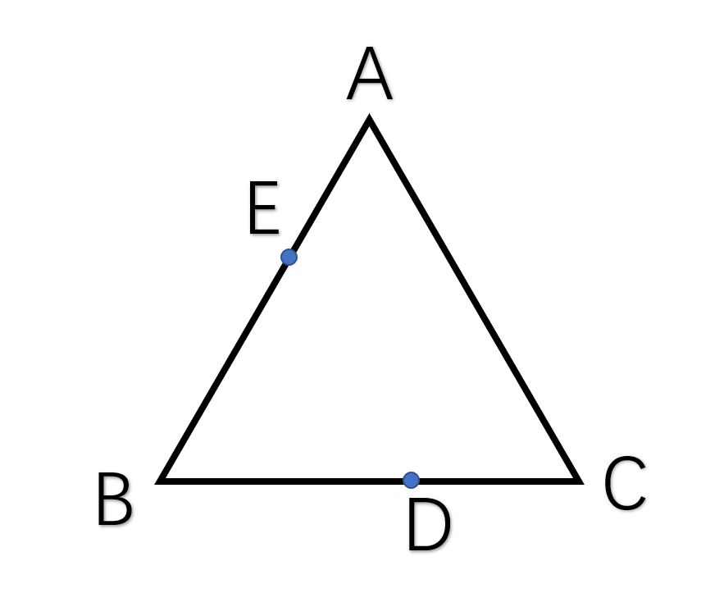
【来源】 2020年下半年事业单位联考《职测》真题（A类）-7月第50题,2020年下半年事业单位联考《职测》真题（C类）-7月第47题,2020年下半年事业单位联考《职测》真题（E类）-7月第48题

第48题
【知识点】 平面几何
【答案】 B
【解析】 本题为几何问题。
如果想让距离最短，需要过A点做圆O的切线交于点C，此时从A到B的最短距离为线段AC+弧长CB。因为AC为圆O的切点，所以AC⊥OC，已知点A距离湖边150米，圆O的半径为150米，所以AO=150+150=300米，OC=150米，因为在直角三角形ACO中，AO=2OC，所以∠A=30°，∠AOC=60°，AC==150√3，因为∠AOC=60°，所以∠BOC=180°-60°=120°，弧长CB=120°/360°×圆形周长=1/3×圆形周长=1/3×2πr=100π，所以往返最短距离=2×（150√3+100π）≈1147米（π≈3.14，√3≈1.73）。因此本题选B。
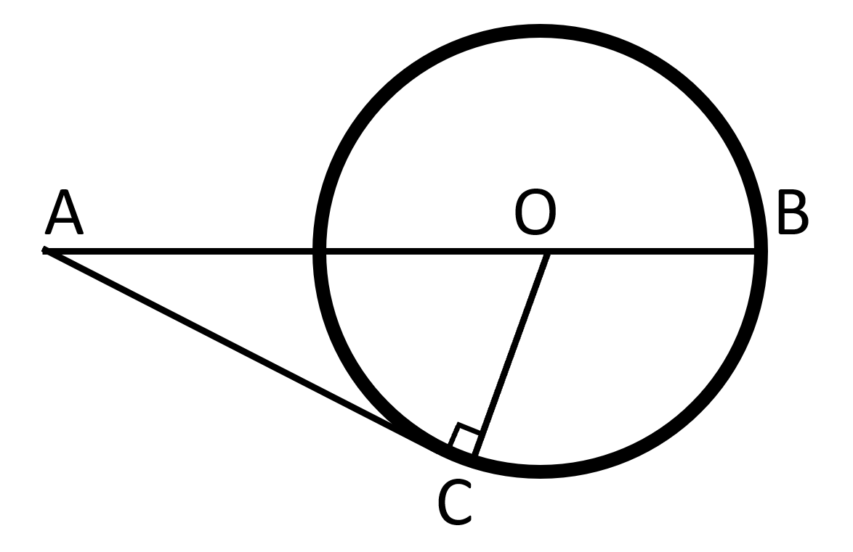

【来源】 2020年下半年事业单位联考《职测》真题（C类）-7月第48题

第49题
【知识点】 基本方程（组）
【答案】 B
【解析】 本题为基本方程问题。
已知6月6名教师评上高级职称后，高级职称教师占总人数的比重提高2.5个百分点，所以6月份教师总人数为6÷2.5%=240人，设6月之前高级职称教师为x人，则6月高级职称教师为（x+6）人，未拥有高级职称教师为240-（x+6）=234-x人，7月高级职称的教师为x+6-5=x+1人，未拥有高级职称的教师为234-x+15=249-x人，根据未拥有高级职称的教师正好是拥有高级职称的教师数量的1.5倍列方程：249-x＝1.5×（x+1），解得x=99人，那么6月之前，未拥有高级职称的教师比拥有高级职称的教师多（240-99）-99=42人。因此本题选B。

【来源】 2020年下半年事业单位联考《职测》真题（C类）-7月第49题,2020年下半年事业单位联考《职测》真题（D类）-7月第79题

第50题
【知识点】 立体几何
【答案】 B
【解析】 本题为几何问题。
若一刀将该圆锥体零件切成为2个完全相同的部分，即从圆锥的顶点延高线（CO）进行切割，变为二分之一圆锥，所求表面积=截面面积+圆锥侧面积的一半+底面半圆的面积。
截面是一个等腰三角形，三角形底为圆锥底面直径，高为圆锥的高，则截面面积=1/2×（8×2）×6=48cm²；
圆锥侧面积S侧=πRL，其中母线L，即三角形AOC的斜边，已知AO=8，CO=6，根据勾股定理得到AC=√（8²+6²）=10，则S侧=π×8×10=80πcm²
底面半圆的面积=1/2×底面圆形面积=1/2×π×8²=32πcm²。
则所求表面积=48+40π+32π=48+72π≈274.08cm²。因此本题选B。
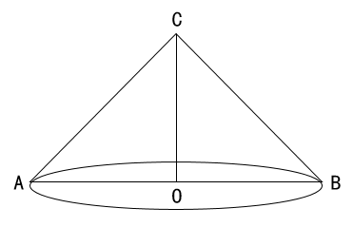

【来源】 2020年下半年事业单位联考《职测》真题（C类）-7月第50题

第51题
【知识点】 基期加减
【答案】 A
【解析】 本题为基期差值计算问题。
定位图形材料可知。2019年1-6月和1-9月软件业务收入分别为32836、51896亿元，同比分别增长15%和15.2%；根据公式可知，2018年第三季度我国软件业完成软件业务收入=2018年1-9月软件业务收入-2018年1-6月软件业务收入=,首位商1，且一定小于19，只有A符合，因此本题选A。
【来源】 2020年下半年事业单位联考《职测》真题（B类）-7月第51题,2020年下半年事业单位联考《职测》真题（C类）-7月第51题,2020年下半年事业单位联考《职测》真题（D类）-7月第81题

第52题
【知识点】 基期比重
【答案】 A
【解析】 本题为基期比重计算问题。
定位文字材料可知，2019年前三季度，我国软件业完成软件业务收入51896亿元，同比增长15.2%...工业软件产品实现收入1277亿元，同比增长19.8%，根据公式可知，所求比重为，结果略小于2.5%，不到4%，因此本题选A。
【来源】 2020年下半年事业单位联考《职测》真题（B类）-7月第52题,2020年下半年事业单位联考《职测》真题（C类）-7月第52题,2020年下半年事业单位联考《职测》真题（D类）-7月第82题

第53题
【知识点】 混合增长率计算
【答案】 D
【解析】 本题为混合增长率问题。
定位折线图数据可知2019年1-9月的累计同比增速。根据混合增长率口诀，整体增速介于各个部分之间，且偏向基数较大的一方。简单比较可知，2019年1—3月=2019年1—2月+2019年3月，因为2019年1—2月增速（13.6%）＜2019年1—3月增速（14.4%），则有2019年3月增速一定高于2019年1-3月增速，满足；可见若要满足当月增速高于累计增速，则必有当月增速＞累计增速＞上一个月的累计增速，即只需要找到本月累计增速大于上月累计额增速的月份即可满足题意，直接读数比较可知满足题意的有3月、4月、6月、7月、9月，共5个月。
因此本题选D。
【来源】 2020年下半年事业单位联考《职测》真题（B类）-7月第53题,2020年下半年事业单位联考《职测》真题（C类）-7月第53题,2020年下半年事业单位联考《职测》真题（D类）-7月第83题

第54题
【知识点】 现期比重
【答案】 C
【解析】 本题为现期比重问题。
定位文字材料可知，2019年前三季度，我国软件业完成软件业务收入51896亿元...软件产品实现收入14643亿元，信息技术服务实现收入30670亿元，信息安全产品和服务共实现收入869亿元，嵌入式系统软件实现收入5713亿元。根据公式可知，软件产品收入占比为，即第二大面积占比高于1/4，排除B选项。信息技术服务收入占比为，且约等于60%，排除D选项；仔细观察，剩余的两部分分别为信息安全产品和服务共实现收入869亿元，嵌入式系统软件实现收入5713亿元。可见二者相差很多，则占比最小的两个面积也相差较大，排除A选项
因此本题选C。
【来源】 2020年下半年事业单位联考《职测》真题（B类）-7月第54题,2020年下半年事业单位联考《职测》真题（C类）-7月第54题,2020年下半年事业单位联考《职测》真题（D类）-7月第84题

第55题
【知识点】 综合分析
【答案】 D
【解析】 本题为综合分析问题。
A选项，定位图形材料柱状图数据可知，2019年6月软件业务收入=2019年1-6月软件业务收入-2019年1-5月软件业务收入=32836-26298=6538亿元，同理，2019年7月软件业务收入=38566-32836=5730亿元，可见6月收入高于7月收入，即软件业务收入并非逐月上升，错误；
B选项，定位图形材料柱状图数据简单计算可知，2019年第四季度软件业务收入=全年收入-1-9月收入=70000－51896=18104亿元，2019年第三季度软件业务收入=1-9月收入-1-6月收入=51896－32836=19060亿元，可见第四季度收入低于第三季度，环比下降，并非上升，错误；
C选项，定位表格材料和文字材料，根据两期比重比较口诀，分子增速a＞分母增速u，比重上升，反之，比重下降。u=15.2%，高于该增速的即比重上升，直接读数可知，有北京（15.4%）、浙江（16.6%）和山东（18.4%），共三个省市，占比正好为一半，错误；
D选项，根据公式可知，前六名的省市软件业务收入占比为，首位商7，即不到八成，正确；
因此本题选D。
【来源】 2020年下半年事业单位联考《职测》真题（B类）-7月第55题,2020年下半年事业单位联考《职测》真题（C类）-7月第55题,2020年下半年事业单位联考《职测》真题（D类）-7月第85题

第56题
【知识点】 基期量计算
【答案】 C
【解析】 本题为基期量计算问题。
定位文字材料第一、二段可知，2019年1—10月，全国快递服务企业业务量累计完成496.6亿件，同比增长26%……同城占全部快递业务量的17.7%……与去年同期相比，同城快递业务量的比重下降5个百分点。则2018年1-10月份，同城占全部快递业务量的比重为17.7%+5%=22.7%；根据公式可知，2018年1-10月，全部快递业务量为亿件，根据公式可知，同城快递业务量为，可见略小于90亿件，在80-100亿件之间，因此本题选C。
【来源】 2020年下半年事业单位联考《职测》真题（A类）-7月第96题,2020年下半年事业单位联考《职测》真题（C类）-7月第56题

第57题
【知识点】 两期比重大小比较
【答案】 D
【解析】 本题为两期比重大小比较问题。
定位文字材料第一段可知，2019年1—10月，全国快递服务企业业务量累计完成496.6亿件，同比增长26%，定位文字材料第三段可知，与去年同期相比，中部地区快递业务量比重上升0.5个百分点。根据两期比重比较口诀“部分增长率高于整体，比重上升”可知，中部地区快递业务量占全国的比重上升，则中部地区快递业务量的增长率一定大于全国快递服务企业业务量的增长率（26%），即一定大于26%，只有D选项符合。
因此本题选D。
【来源】 2020年下半年事业单位联考《职测》真题（A类）-7月第97题,2020年下半年事业单位联考《职测》真题（C类）-7月第57题

第58题
【知识点】 平均数的增长率
【答案】 D
【解析】 本题为平均数增长率大小比较问题。
为该材料并未给出东、中、西部快递收入和业务量的具体值，但是给出收入和业务量的占比，因此，定位文字材料定位第一段可知，2019年1—10月，全国快递服务企业业务量累计完成496.6亿件，同比增长26%；业务收入累计完成5929亿元，同比增长24%。定位文字材料第三段可知，2019年1～10月，东、中、西部地区快递业务量比重分别为79.8%、12.7%和7.5%，业务收入比重分别为80.3%、11.2%和8.5%，与去年同期相比，东部地区快递业务量比重下降0.1个百分点，快递业务收入比重上升0.3个百分点；中部地区快递业务比重上升0.5个百分点，快递业务收入比重基本持平；西部地区快递业务量比重下降0.4个百分点，快递业务收入比重下降0.3个百分点。根据公式=可知，现期量/基期量越高，则其增长率越高。东部地区现期量/基期量为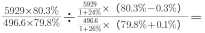、中部地区现期量/基期量为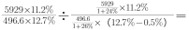、西部地区现期量/基期量为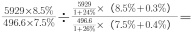，可见西部地区＞东部地区＞中部地区，因此本题选D。
【来源】 2020年下半年事业单位联考《职测》真题（A类）-7月第98题,2020年下半年事业单位联考《职测》真题（C类）-7月第58题

第59题
【知识点】 增长率大小比较
【答案】 C
【解析】 本题为增长率大小比较问题。
定位表格材料可知，2019年3月、4月、5月、6月快递业务收入分别为596亿元、592亿元、618亿元、643亿元。
可见4月业务收入低于3月，环比增速为负，5月、6月均环比上升，环比增速为正，故4月环比增速最低，排除A、D选项；根据公式可知，5月快递业务收入环比增长率为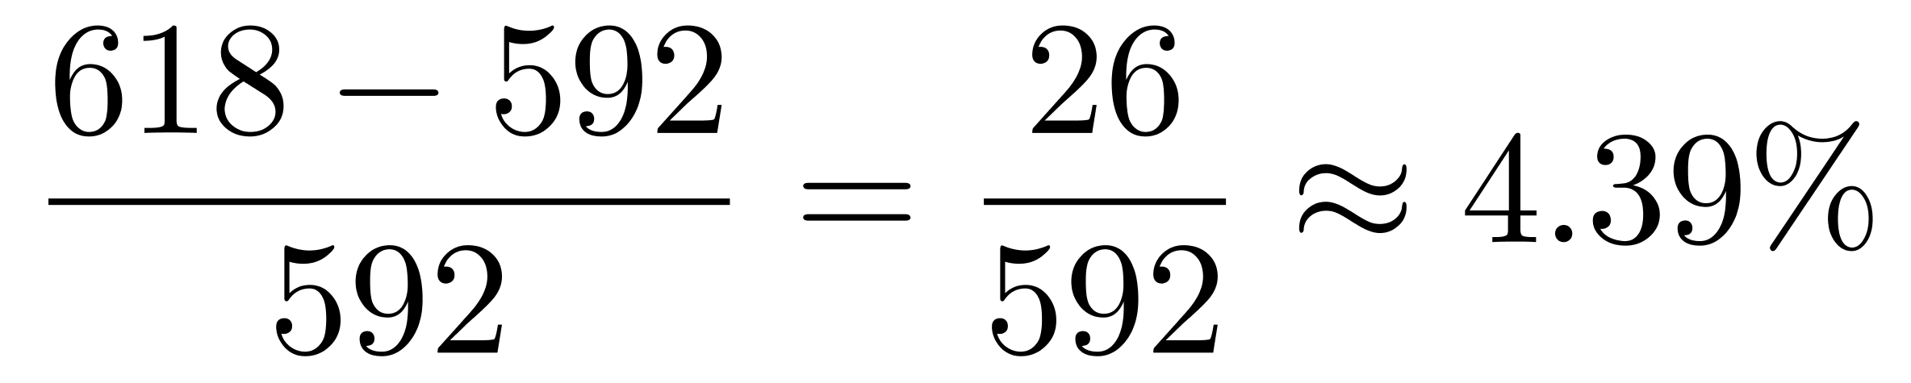，6月快递业务收入为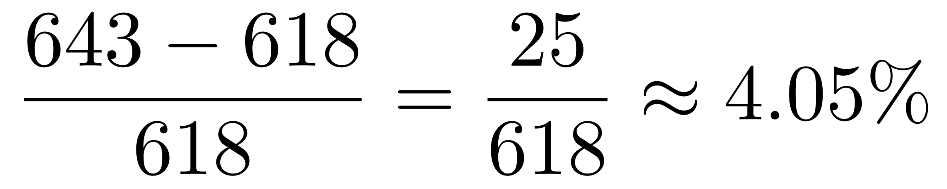，可见6月快递业务收入增速略低于5月，二者十分接近，排除B选项。
因此本题选C。
【来源】 2020年下半年事业单位联考《职测》真题（A类）-7月第99题,2020年下半年事业单位联考《职测》真题（C类）-7月第59题

第60题
【知识点】 综合分析
【答案】 A
【解析】 本题为综合分析问题。
A选项，定位表格数据，平均单件快递业务收入＝快递业务收入/快递业务量＞10元，即快递业务收入＞10×快递业务量。简单计算可知，1—10月的数据均满足，正确；
B选项，定位表格中“同比增速”两列，直接读数可知，快递业务量和收入增速均超过25%的月份有4月、6月、7月、8月，共4个月，不是5个月，错误；
C选项，定位文字材料可知，2019年1—10月，全国快递业务收入5929元……异地快递收入占全部快递收入的52.9%，根据公式部分量=现期量×比重可知，异地快递业务收入为5929×52.9%，则异地快递月均业务收入为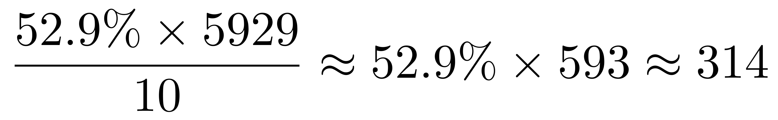亿元，超过300亿元，错误；
D选项，定位表格数据，2019年第一季度（1—3月）全国快递业务收入为597+350+596＝1543亿元，第二季度（4—6月）全国快递业务收入为592+618+643＝1853亿元，根据公式可知，2019年第二季度快递业务收入比上季度增长了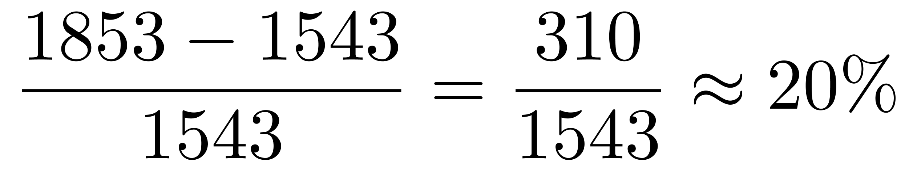，低于30%，错误。
因此本题选A。

【来源】 2020年下半年事业单位联考《职测》真题（A类）-7月第100题,2020年下半年事业单位联考《职测》真题（C类）-7月第60题

第61题
【知识点】 重构类
【答案】 C
【解析】 本题属于重构类，主要考查剖视图。
A、B、D项均能截出，如下图所示：
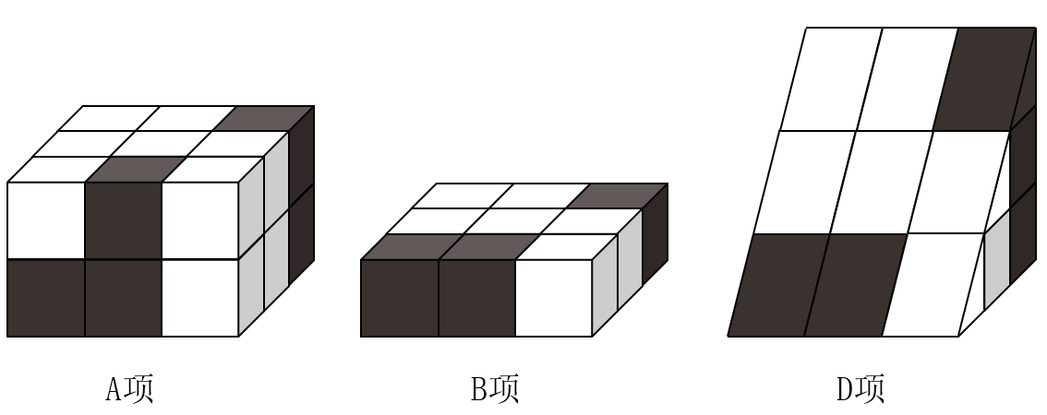
C项不能截出。
因此本题选C。
注：B项和D项得到的是镜像，只要看截掉的一部分即可。
【来源】 2020年下半年事业单位联考《职测》真题（A类）-7月第55题,2020年下半年事业单位联考《职测》真题（C类）-7月第61题

第62题
【知识点】 重构类
【答案】 A
【解析】 本题属于重构类，主要考查立体拼合。
三个黑块两个在一层，一个在二层，同时，其中两个黑块在同一纵向平面内，排除C项和D项。
第二排黑块左侧应与②契合，故不应有方块，排除B项。
因此本题选A。
（备注：也可先拼①，再拼②，再推算出剩下的图形）
【来源】 2020年下半年事业单位联考《职测》真题（C类）-7月第62题

第63题
【知识点】 重构类
【答案】 B
【解析】 本题属于重构类，主要考查四面体。
用箭头标记黑白色面，如下图所示：
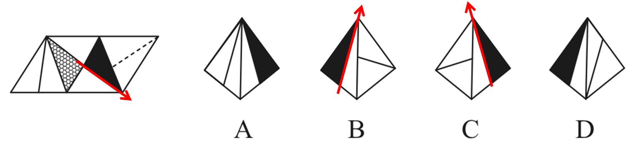
第二步，分析选项。
A项：题干面中直线垂直于与黑色三角形面的公共边，选项与题干不一致，排除；
B项：选项面中直线垂直于与黑色三角形面的公共边，同时在题干和选项的黑色三角形面上画箭头，题干和选项直线所在面均在箭头的右侧，选项与题干一致，符合；
C项：选项面中直线垂直于与黑色三角形面的公共边，同时在题干和选项的黑色三角形面上画箭头，选项中直线所在面在箭头的左侧，选项与题干不一致，排除；
D项：题干面中直线垂直于与黑色三角形面的公共边，选项与题干不一致，排除。
因此本题选B。
【来源】 2020年下半年事业单位联考《职测》真题（C类）-7月第63题

第64题
【知识点】 重构类
【答案】 D
【解析】 本题属于重构类，主要考查平面展开图（六面体）。
A项、C项、D项中“正面”与“上面”均一致，区别在于“右侧面”，可以优先观察。
A项：利用“描点法”，可以快速确定公共点在平面图与展开图中对应不一致，排除；
B项：立体图“正面”相对于平面展开图发生翻转，排除；
C项：立体图“右侧面”相对于平面展开图发生翻转，排除；
D项：满足题意，当选。
因此本题选D。
【来源】 2020年下半年事业单位联考《职测》真题（C类）-7月第64题,香河县公考试卷模拟（金亚版）第1题

第65题
【知识点】 重构类
【答案】 A
【解析】 本题属于重构类，主要考查平面展开图。
B、C、D选项中均存在相邻的边不等长的情况，如下图所示：
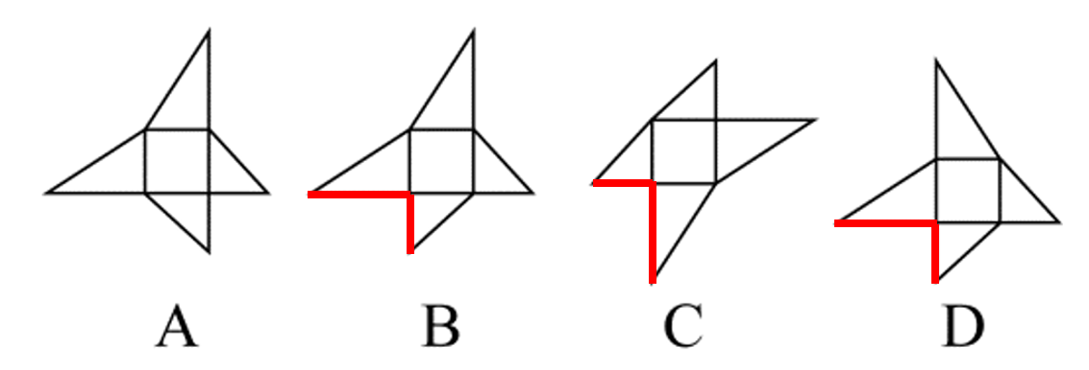
只有A项符合。
因此本题选A。
【来源】 2020年下半年事业单位联考《职测》真题（C类）-7月第65题

第66题
【知识点】 单定义
【答案】 C
【解析】 本题属于单定义中的脉络型，主要考查“心理学”相关的知识。
疑似可控的关键信息是：对于两个不相关的事件；错误地认为通过自己的主观努力或主动性选择，可以实现两个不相关事件的相互影响或建立关联。
A选项，“买彩票”和“中奖”这两个事件之间存在可能性的关联，买彩票就有可能中奖，并非“两个不相关的事件”，不符合定义，排除。
B选项，“吃特效药”和“病情好转”这两个事件之间存在可能性的关联，吃特效药就有可能病情好转，并非“两个不相关的事件”，不符合定义，排除。
C选项，“沐浴更衣”和“老天爷降雨”属于两个不相干的事件，每天沐浴更衣后祷告老天爷降雨，符合“错误地认为通过自己的主观努力或主动性选择，可以实现两个不相关事件的相互影响或建立关联”，符合定义，当选。
D选项，早晨出门刚到单位就有同事，对方同意签合同，没有体现“自己的主观努力或主动性选择”，不符合定义，排除。
因此本题选C。
【来源】 2020年下半年事业单位联考《职测》真题（B类）-7月第68题,2020年下半年事业单位联考《职测》真题（C类）-7月第66题

第67题
【知识点】 单定义
【答案】 A
【解析】 本题属于单定义中的脉络型，主要考查“心理学”相关的效应定律。
禀褒效应是指：当个体拥有某项物品、奖励或者荣誉后，对其价值评价要比未拥有之前明显提高。
A选项，小李花150万买了房屋，符合“拥有房子后”；他觉得自己的房子至少值200万元，符合“价值评价要比未拥有之前明显提高”，符合定义，当选。
B选项，小唐精心挑选并购买了4只基金的原因，就是因为购买的时候就坚信这些基金一定会大涨，而并非拥有以后才觉得这些基金一定会大涨，不符合定义，排除。
C选项，小王的同学赵某的论文获奖，不是“小王”自己获奖，不符合“当个体拥有某项奖励或荣誉后”，不符合定义，排除。
D选项，小陈获得价值10万元的定制金表，同事出价15万元想要收藏被小陈拒绝，说明在小陈心中对这块金表的价值评价高于15万元，但是未体现小陈在拥有这块金表之前对其价值评价，未体现“对其价值评价要比未拥有之前明显提高”，不符合定义，排除。
因此本题选A。
【来源】 2020年下半年事业单位联考《职测》真题（A类）-7月第57题,2020年下半年事业单位联考《职测》真题（B类）-7月第65题,2020年下半年事业单位联考《职测》真题（C类）-7月第67题,2020年下半年事业单位联考《职测》真题（D类）-7月第52题

第68题
【知识点】 单定义
【答案】 D
【解析】 本题属于单定义中的脉络型，主要考查“心理学”相关的知识。
愧疚救赎心理是指：由于自己的过错而造成对他人的伤害；有意无意地会认为被伤害的人也有责任；减轻自己的负罪感。
A选项，家庭条件好了，妈妈常常逼迫女儿吃这吃那，并不是“由于自己的过错而造成对他人的伤害”，也不符合“有意无意地会认为被伤害的人也有责任”，不符合定义，排除。
B选项，晓华看到老人、儿童孤苦伶仃，决心从事国际慈善事业，救助世界上的困苦者，并不是“由于自己的过错而造成对他人的伤害”，也不符合“有意无意地会认为被伤害的人也有责任”，不符合定义，排除。
C选项，小陈开车时和旁边插队的车辆撞在一起，小陈认为对方需要承担主要责任，并不是“由于自己的过错而造成对他人的伤害”，不符合定义，排除。
D选项，小黄随手扔在路边的香蕉皮绊倒了路过的张大娘，符合“由于自己的过错而造成对他人的伤害”，转念一想小黄觉得怪张大娘自己走路不仔细，自己没必要多管闲事，符合“有意无意地会认为被伤害的人也有责任，减轻自己的负罪感”，符合定义，当选。
因此本题选D。
【来源】 2020年下半年事业单位联考《职测》真题（A类）-7月第61题,2020年下半年事业单位联考《职测》真题（B类）-7月第69题,2020年下半年事业单位联考《职测》真题（C类）-7月第68题

第69题
【知识点】 单定义
【答案】 C
【解析】 本题属于单定义中的脉络型，主要考查“逻辑学”相关的知识。
该星球的信息编码规则包括以下3条：
（1）一个文字符号前加▼或⌒，然后加左右括号，可以形成一个信息编码；
（2）两个文字符号中间加+，然后然后加括号，可以形成一个信息编码；
（3）多个信息编码联接起来可以形成一个信息编码。
A选项，左右括号内，出现◈和⊙两个文字符号，中间的运算符号为▼，与条件（2）中“两个文字符号中间加+”矛盾，且左右括号外还有一个文字符号☾，不符合定义，排除。
B选项，左右括号内，出现☀︎一个文字符号，出现了⌒和+这两个运算符号，与条件（1）中“）一个文字符号前加▼或⌒”矛盾，且左右括号外还出现了▼⊙两个符号，不符合定义，排除。
C选项，第一个左右括号内，出现了一个文字符号☾，在其前面加了一个文字符号⌒，符合条件（1）“一个文字符号前加▼或⌒，然后加左右括号”；第二个左右括号内，出现了⊙和☀︎这两个文字符号，中间的运算符号为+，符号条件（2）“两个文字符号中间加+，然后然后加括号”；第三个左右括号内，出现了一个文字符号◈，在其前面加了一个文字符号▼，符合条件（1）“一个文字符号前加▼或⌒，然后加左右括号”，因此这三个左右括号都分别属于一个信息编码，将其连接起来符合条件（3）多个信息编码联接起来可以形成一个信息编码，符合定义，当选。
D选项，第一个括号和第二个括号外出现了符号+，且第三个左右括号内，出现⊙和☀︎这两个文字符号，中间的运算符号为⌒，与条件（2）中“两个文字符号中间加+”矛盾，不符合定义，排除。
因此本题选C。
【来源】 2020年下半年事业单位联考《职测》真题（C类）-7月第69题,2020年下半年事业单位联考《职测》真题（D类）-7月第55题

第70题
【知识点】 多定义
【答案】 D
【解析】 本题属于多定义，主要考查匹配型。
针对于矩阵中从左（起点）到右（终点）的一条曲线。
（1）乾线：终点高于起点；
（2）坤线：终点低于起点；
（3）趋坤：最高点在最低点左侧；
（4）趋乾：最高点在最低点右侧；
（5）趋乾的乾线为双乾线；趋坤的坤线为双坤线；
（6）趋乾的坤线为乾坤线；趋坤的乾线为坤乾线。
A选项，终点高于起点，为乾线；最高点在最低点右侧，为趋乾；本图为双乾线，并非乾坤线，说法错误，排除。
B选项，终点低于起点，为坤线；最高点在最低点左侧，为趋坤；本图为双坤线，并非双乾线，说法错误，排除。
C选项，终点高于起点，为乾线；最高点在最低点右侧，为趋乾；本图为双乾线，并非坤乾线，说法错误，排除。
D选项，终点低于起点，为坤线；最高点在最低点左侧，为趋坤；本图为双坤线，说法正确，当选。
因此本题选D。
【来源】 2020年下半年事业单位联考《职测》真题（A类）-7月第65题,2020年下半年事业单位联考《职测》真题（B类）-7月第70题,2020年下半年事业单位联考《职测》真题（C类）-7月第70题

第71题
【知识点】 映射类
【答案】 D
【解析】 本题属于映射类，主要考查对应关系。
服务指南是给乘坐高铁的乘客看的，二者属于对应关系，且服务指南是带有服务性质的。
A项：纪律条例是单位的人要遵守的，且带有强制性，与题干逻辑关系不一致，排除；
B项：违反法律法规可能会进监狱，二者属于或然因果关系，排除；
C项：大厦里有逃生通道，二者属于包容关系中的组成关系，排除；
D项：旅游手册是给景点的游客看的，且旅游手册也是带有服务性质的，与题干逻辑关系一致，符合。
因此本题选D。
【来源】 2020年下半年事业单位联考《职测》真题（B类）-7月第71题,2020年下半年事业单位联考《职测》真题（C类）-7月第71题,2020年下半年事业单位联考《职测》真题（E类）-7月第71题

第72题
【知识点】 集合类
【答案】 B
【解析】 本题属于映射类，主要考查命名对应关系。
计算器与搅拌机都是根据功能来命名的，二者命名方式相同。
A项：不干胶是根据特性命名，树脂板是根据原材料命名的，排除；
B项：杀虫剂是根据功能命名，保鲜膜也是根据功能命名的，二者命名方式相同，与题干逻辑关系一致，当选；
C项：无影灯是根据特性命名，医用灯是根据用途命名的，排除；
D项：虎斑蝶是根据形状命名，安全帽是根据功能命名的，排除。
因此本题选B。
【来源】 2020年下半年事业单位联考《职测》真题（A类）-7月第66题,2020年下半年事业单位联考《职测》真题（B类）-7月第72题,2020年下半年事业单位联考《职测》真题（C类）-7月第72题,2020年下半年事业单位联考《职测》真题（E类）-7月第72题

第73题
【知识点】 集合类
【答案】 C
【解析】 本题属于集合类，主要考查并列关系和种属关系。
交警与特警都属于警察，前两词属于并列关系，与警察属于种属关系。
A项：教授是一种职称，包括资深教师和研究员，研究员不承担授课任务，不是教师，排除；
B项：编者是指编写的人，做编辑工作的人，读者与记者都不属于编者，排除；
C项：瓷碗与陶碗都是碗盏， 前两词属于并列关系，与碗盏属于种属关系，与题干逻辑关系一致，符合；
D项：蓑衣是用草编制而成的，不是竹器，排除。
因此本题选C。
【来源】 2020年下半年事业单位联考《职测》真题（A类）-7月第67题,2020年下半年事业单位联考《职测》真题（B类）-7月第75题,2020年下半年事业单位联考《职测》真题（C类）-7月第73题,2020年下半年事业单位联考《职测》真题（D类）-7月第61题

第74题
【知识点】 映射类
【答案】 D
【解析】 本题属于复合类，主要考查对应关系和因果关系。
灾害发生后，需要预警，二者属于对应关系；灾害会造成损失，二者属于因果关系。
A项：鼓舞士气属于动宾关系，排除；
B项：美化作品属于动宾关系，排除；
C项：总结经验属于动宾关系，总结教训属于动宾关系，排除；
D项：危机发生后，需要进行公关，二者属于对应关系；危机会造成风险，二者属于因果关系，与题干逻辑关系一致，当选。
因此本题选D。
【来源】 2020年下半年事业单位联考《职测》真题（A类）-7月第68题,2020年下半年事业单位联考《职测》真题（B类）-7月第73题,2020年下半年事业单位联考《职测》真题（C类）-7月第74题,2020年下半年事业单位联考《职测》真题（E类）-7月第73题

第75题
【知识点】 集合类
【答案】 A
【解析】 本题属于集合类，主要考查交叉关系。
雷阵雨与大暴雨属于交叉关系，流星雨是一种天文现象，与前两词无明显逻辑关系。
A项：观赏花与食用花属于交叉关系，交际花形容有手段且妩媚，或德才兼营的女子，与前两词无明显逻辑关系，与题干逻辑关系一致，当选；
B项：标志灯指可以在各种场所和环境中作路标指示或停电应急时安全疏散、导向指示照明，也是一种可以提供指示作用的灯具，指示灯与红绿灯均属于标志灯的一种，后两词与第一词属于种属关系，排除；
C项：内陆湖、淡水湖与人工湖属于交叉关系，排除；
D项：捕鱼船是船，太空船是航天器，二者无明显逻辑关系，排除。
因此本题选A。
【来源】 2020年下半年事业单位联考《职测》真题（A类）-7月第70题,2020年下半年事业单位联考《职测》真题（C类）-7月第75题,2020年下半年事业单位联考《职测》真题（D类）-7月第62题

第76题
【知识点】 集合类
【答案】 A
【解析】 本题属于集合类，主要考查种属关系。
飞行器是在大气层内或大气层外空间（太空）飞行的器械。航天器是指在太空飞行的器械。无人机与航天器不存在概念上的交叉，且都属于飞行器，二者与飞行器属于种属关系。
A项：鼠疫与狂犬病不存在概念上的交叉，且都属于传染病，二者与传染病属于种属关系，与题干的逻辑关系一致，符合；
B项：瞭望台指望远的高台，供瞭望敌情或火警等用，烽火台是指古时用于点燃烟火传递重要消息的高台，瞭望台与烽火台属于交叉关系，排除
C项：玉石经过打磨可以做成玉饰，二者属于原材料和制作成品的对应关系，玉饰属于玉器二者属于包容关系中的种属关系，排除；
D项：思考是指进行比较深刻周到的思维活动，二者属于对应关系，排除。
因此本题选A。
【来源】 2020年下半年事业单位联考《职测》真题（C类）-7月第76题,2020年下半年事业单位联考《职测》真题（E类）-7月第75题

第77题
【知识点】 映射类
【答案】 D
【解析】 本题属于映射类，主要考查充分条件对应关系。
X²+Y²=1是X≥-1的充分条件，两者属于充分条件关系。
A项：二元一次方程组可以有两个不相等的解，因此二元一次方程组不能得到有唯一解，两者之间没有明显的逻辑关系，排除；
B项：图形是正多边形不能确定图形具体是几边形，不能得出图形中有四条边相等，两者之间没有明显的逻辑关系，排除；
C项：M的面积是N面积的4倍不是M的周长是N周长的2倍的充分条件，比如对于三角形等来说，M的面积是N面积的4倍不能得出M的周长是N周长的2倍，排除；
D项：m是整数是m是实数的充分条件，两者属于充分条件关系，与题干逻辑关系一致，符合。
因此本题选D。
【来源】 2020年下半年事业单位联考《职测》真题（C类）-7月第77题,2020年下半年事业单位联考《职测》真题（D类）-7月第65题

第78题
【知识点】 映射类
【答案】 B
【解析】 本题属于映射类，主要考查因果对应关系。
A项：火山爆发会产生火山灰，二者属于对应关系；生产力的发展与社会变革互相促进，二者属于对应关系，但前后对应方式不同，排除。
B项：压力是导致火山爆发的原因之一；矛盾是导致社会变革的原因之一，二者均属于因果对应关系，前后逻辑关系一致，符合。
C项：地幔是火山爆发的地点，二者属于地点对应关系；民众是社会变革的主要力量，二者属于对应关系，但前后对应方式不同，排除。
D项：火山爆发属于灾害的一种，二者属于包容关系中的种属关系；社会变革与改良无明显逻辑关系，前后逻辑关系不一致，排除。
因此本题选B。
【来源】 2020年下半年事业单位联考《职测》真题（A类）-7月第74题,2020年下半年事业单位联考《职测》真题（B类）-7月第77题,2020年下半年事业单位联考《职测》真题（C类）-7月第78题

第79题
【知识点】 集合类
【答案】 D
【解析】 本题属于集合类，主要考查种属关系。
A项：几何学与代数学属于并列关系；诗词是一种文学体裁，二者属于对应关系，前后逻辑关系不一致，排除；
B项：几何学与土地无明显逻辑关系；诗词用来抒发情感，两者属于对应关系，前后逻辑关系不一致，排除；
C项：空间是几何学的研究对象；山水是诗词的描写对象，前后都属于对象对应，但是词语顺序不一致，排除。
D项：几何学是数学的一种，二者属于种属关系；宋词是诗词的一种，两者属于种属关系，前后逻辑关系一致，当选。
因此本题选D。
【来源】 2020年下半年事业单位联考《职测》真题（A类）-7月第73题,2020年下半年事业单位联考《职测》真题（B类）-7月第79题,2020年下半年事业单位联考《职测》真题（C类）-7月第79题,2020年下半年事业单位联考《职测》真题（D类）-7月第63题

第80题
【知识点】 映射类
【答案】 C
【解析】 本题属于映射类，主要考查对应关系。
A项：有的卫星可以用来导航, 二者属于功能对应关系，搜索文件属于动宾关系，前后逻辑关系不一致，排除；
B项：导航可以查看路况，二者属于功能对应关系，在网络上搜索，二者属于对应关系，但前后对应方式不一致，排除。
C项：坐标用于导航， 二者属于功能对应，手机用于搜索，前二者属于功能对应，后逻辑关系一致，符合。
D项：导航是种辅助工具，二者属于对应关系，搜索与寻找都表示搜寻，二者属于近义关系，前后逻辑关系不一致，排除。
因此本题选C。
【来源】 2020年下半年事业单位联考《职测》真题（C类）-7月第80题,2020年下半年事业单位联考《职测》真题（D类）-7月第64题,2020年下半年事业单位联考《职测》真题（E类）-7月第80题

第81题
【知识点】 论证类
【答案】 D
【解析】 本题属于论证类，主要考查观点型。
论点：共享雨伞行业正在逐渐强大，拥有广阔的市场前景。
A项：国家鼓励和发展共享经济，为共享雨伞提供政策支持，因此共享雨伞会拥有广阔的市场前景，补充论据，可以加强，排除；
B项：除了雨天，用户也会因为天热遮阳而选择买伞，说明共享雨伞能多方面解决用户的需求，因此会拥有广阔的市场前景，补充论据，可以加强，排除；
C项：共享雨伞的租借方式容易被用户接受，说明共享雨伞的使用十分便捷，因此会拥有广阔的市场前景，补充论据，可以加强，排除；
D项：共享雨伞行业未来面临着和共享单车类似的市场竞争，不能说明共享雨伞是否有竞争力，是否会拥有广阔的市场前景也不明确，无法加强，当选。
因此本题选D。
【来源】 2020年下半年事业单位联考《职测》真题（A类）-7月第81题,2020年下半年事业单位联考《职测》真题（B类）-7月第81题,2020年下半年事业单位联考《职测》真题（C类）-7月第81题

第82题
【知识点】 论证类
【答案】 D
【解析】 本题属于论证类，主要考查演绎论证。
论点：未来有可能利用褪黑素开发药物，帮助进入太空的宇航员预防和治疗骨质疏松。
论据：人为添加褪黑素与骨质疏松关系的实验，发现与不添加褪黑素的金鱼鳞相比，人为添加褪黑素后金鱼鳞骨质疏松现象得到抑制。
A项：除预防和治疗骨质疏松外，褪黑素还有助于改善宇航员的睡眠水平。论据探讨的是金鱼鳞的骨质疏松现象得到抑制，论点是帮助进入太空的宇航员预防和治疗骨质疏松，A选项没指向论点的宇航员，而是说有助于改善宇航员的睡眠水平，话题不一致，排除；
B项：选项讨论的是金鱼鳞细胞能够产生褪黑素，论点讨论的是利用褪黑素帮助宇航员预防和治疗骨质疏松，话题不一致，无法加强，排除；
C项：选项讨论的是目前不存在相关药物，论点讨论的是未来有可能开发药物，话题不一致，无法加强，排除；
D项：选项指出在褪黑素的作用下，金鱼鳞和人类骨骼具有同样的应答机制，说明论据中的金鱼鳞的实验结果可以作为人类骨骼实验的参照，为搭桥项，当选。
因此本题选D。
【来源】 2020年下半年事业单位联考《职测》真题（C类）-7月第82题

第83题
【知识点】 论证类
【答案】 D
【解析】 本题属于论证类，主要考查演绎论证。
论点：很多科学家相信，在宇宙的遥远之处有大范围的反物质星系区存在，那里的宇宙射线主要由反质子和反氦四组成。
论据：无。
A项：到目前为止，人类还没有在地球发现以自然状态存在的反物质，但题干论点讨论的是宇宙的遥远之处，话题不一致，无法加强，排除；
B项：物质与反物质一旦接触便会相互湮灭抵消，发生爆炸，但不能说明反物质是否存在，无关选项，排除；
C项：选项说的是科学家可以制造反物质，不是在宇宙外存在反物质，话题不一致，无法加强，排除；
D项：放置在地球大气层北外的阿尔法磁谱仪从字宙射线中观则到了反氦四粒子，从科学的角度证明了反物质的存在，可以加强，当选。
因此本题选D。
【来源】 2020年下半年事业单位联考《职测》真题（A类）-7月第82题,2020年下半年事业单位联考《职测》真题（C类）-7月第83题

第84题
【知识点】 论证类
【答案】 A
【解析】 本题属于论证类，主要考查演绎论证。
论点：造成这一现象的深层次棖源在于，全社会整体的择业意愿与社会需求的背离程度正在不断加深。
论据：无。
A项：该项说的是择业意愿与教育培训之间的背离，论点讨论的是择业意愿与社会需求的背离，话题不一致，无法加强，当选；
B项：高等教育的大众化强化了更多人选择从事脑力劳动的志向，但社会目前对脑力劳动者的需求并不高，择业意愿与社会需求间的背离，可以加强，排除；
C项：家庭愿意集中足够成本让孩子跻身脑力劳动领域，但社会对体力劳动者的需求更大，体现了择业意愿与社会需求间的背离，可以加强，排除；
D项：愿意从事技工和普工的劳动者数量比社会对此工作的需求量减少得更快，说明择业意愿与社会需求无法匹配，可以加强，排除。
因此本题选A。
【来源】 2020年下半年事业单位联考《职测》真题（A类）-7月第79题,2020年下半年事业单位联考《职测》真题（B类）-7月第82题,2020年下半年事业单位联考《职测》真题（C类）-7月第84题,2020年下半年事业单位联考《职测》真题（D类）-7月第69题

第85题
【知识点】 论证类
【答案】 D
【解析】 本题属于论证类，主要考查演绎论证。
论点：它们很有可能是植食性动物。
论据：科学家们发现，鳄鱼的古老种群，包括现存或已灭绝的鳄鱼的远古祖先，与今天我们所熟知的肉食性动物并不相同，已灭绝的鳄形类动物拥有更复杂的牙齿，可以加强，排除；
A项：现存的鳄鱼是肉食性动物，有着相对简单的圆锥形牙齿，通过对比现存鳄鱼是肉食性动物，长着简单的圆锥形牙齿来支持，远古的已灭绝的鳄形类动物拥有更复杂的牙齿。
B项：肉食性动物比植食性动物的牙齿简单，而已灭绝的鳄形类动物相比于今天的肉食性动物拥有更复杂的牙齿，说明鳄鱼的古老种群更可能是植食性动物，建立了论点论据的联系，可以加强，排除；
C项：在哺乳动物和爬行动物身上都发现了饮食习惯与牙齿形成的对应特征，说明饮食习惯和牙齿形状是有着必然联系的，可以支持，排除；
D项：相近时期的鳄形类动物比植食性恐龙的牙齿结构更简单，说明鳄鱼的古老种群与相近时期的植食性动物不同，削弱了论点，无法支持，当选。
因此本题选D。
【来源】 2020年下半年事业单位联考《职测》真题（B类）-7月第87题,2020年下半年事业单位联考《职测》真题（C类）-7月第85题,2020年下半年事业单位联考《职测》真题（D类）-7月第70题,2020年下半年事业单位联考《职测》真题（E类）-7月第84题

第86题
【知识点】 论证类
【答案】 A
【解析】 本题属于论证类，主要考查演绎论证。
论点：这种新技术将会有效改善脱发。
论据：有研究人员开发了一种生发新技术，这种技术通过温和的低频电脉冲来刺激皮肤，诱使休眠的毛囊重新开始产生头发。
A项：这种新技术对毛囊已被破坏的病理性脱发效果不明显，即这项技术不能有效改善脱发，直接否定论点，可以削弱，当选；
B项：选项说新技术设备处于实验室研发阶段，而论点讨论的是新技术对改善脱发的效果，话题不一致，属于无关项，不能削弱，排除；
C项：该项指出低频电脉冲在减少精神压为和改善睡眠质量方面的好处，与论点是否具有治疗脱发的作用无关，论题不一致，无关选项，排除。
D项：该项讨论的是形成脱发的原因，与论点讨论的治疗脱发无关，论题不一致，无关选项，排除。
因此本题选A。
【来源】 2020年下半年事业单位联考《职测》真题（A类）-7月第76题,2020年下半年事业单位联考《职测》真题（B类）-7月第88题,2020年下半年事业单位联考《职测》真题（C类）-7月第86题,2020年下半年事业单位联考《职测》真题（D类）-7月第72题,2020年下半年事业单位联考《职测》真题（E类）-7月第86题

第87题
【知识点】 论证类
【答案】 D
【解析】 本题属于论证类，主要考查演绎论证。
论点：某国北方因燃煤取暖导致的空气污染使人均寿命减少5.5年。
论据：改研究以取暖分界线为准，选取了该线以北和以南共90座城市，收集了1981年……北方比南方减少了5.5年。
A项：论点讨论的是空气污染减少人均寿命，选项指出空气污染只是影响人类寿命的多种因素之一，即提出有其他原因能导致人均寿命减少的结果，可以削弱，排除；
B项：论点讨论的是北方燃煤取暖导致的空气污染使人均寿命低于南方，选项指出南方燃煤总量比北方大体相当，说明人类寿命的减少并不是燃煤差异导致的，否定论点，排除；
C项：论点将论据中的总悬浮颗粒物默认为燃煤取暖导致，选项指出并非所有的总悬浮颗粒物都是由燃煤导致的，削弱了论据与论点间的联系，排除；
D项：选项指出取暖分界线逐渐南移，但是无法判断这对人均寿命的数据高低存在的影响，为不明确选项，当选。
因此本题选D。
【来源】 2020年下半年事业单位联考《职测》真题（C类）-7月第87题,2020年下半年事业单位联考《职测》真题（E类）-7月第88题

第88题
【知识点】 论证类
【答案】 B
【解析】 本题属于论证类，主要考查演绎论证。
已知前提：J1124+4535恒星→具有突出特征，即镁、铁比重较低，重于铁的重元素相对较多。
已知结论：J1124+4535恒星→极有可能是在矮星系中诞生的。
默认假设：与J1124+4535恒星具有相似特征的恒星几乎都是在矮星系中发现的，建立两者间关系。
A项：选项指出有些恒星被证实是在矮星系中诞生的，“有些”说明不算多数，并不能说明这颗恒星有“极大可能”诞生在矮星系中，无法加强，排除；
B项：该项指出与J1124+4535恒星相似的恒星几乎都是在矮星系中发现，针对论点补充了论据，具有加强作用，当选；
C项：该项讨论的是矮星系与银河系碰撞后的结果，与论点J1124+4535恒星是否诞生于矮星系无关，话题不一致，排除；
D项：选项指出在银河系中也发现过重元素含量较多的恒星，而论点讨论的是该恒星的诞生地而非发现地，话题不一致，无法加强，排除。
因此本题选B。
【来源】 2020年下半年事业单位联考《职测》真题（C类）-7月第88题,2020年下半年事业单位联考《职测》真题（D类）-7月第75题

第89题
【知识点】 论证类
【答案】 D
【解析】 本题属于论证类，主要考查材料类演绎论证。
论点：在社交媒体上花费时间较多（即比所有青少年在社交媒体上的平均时间多出一小时以上）的青少年，其抑郁程度显著增加。
论据：研究人员用6年时间追踪了超过3800名青少年，请他们记录每天用来浏览社交网站的时间，同时要求他们评估自己孤独和悲伤等抑郁症状的程度。
A项：论点讨论的是社交媒体上花费时长对青少年抑郁程度的影响，选项讨论的是社交媒体上花费时长对青少年注意力和是否易患多动症的影响，话题不一致，无法加强，排除；
B项：论点讨论的是社交媒体上花费时长对青少年抑郁程度的影响，选项讨论的是社交媒体上花费时长对青少年是否爱学习和空虚程度的影响，话题不一致，无法加强，排除；
C项：论点讨论的是社交媒体上花费时长对青少年抑郁程度的影响，选项讨论的是社交媒体上花费时长对青少年智力发育的影响，话题不一致，无法加强，排除；
D项：选项指出社交媒体上不断接触理想化的形象，容易使青少年产生自卑抑郁的心理，说明社交媒体上花费时间较多的青少年接触理想化的形象的次数更多，更容易抑郁，补充论据，可以加强，当选。
因此本题选D。
【来源】 2020年下半年事业单位联考《职测》真题（C类）-7月第89题

第90题
【知识点】 论证类
【答案】 C
【解析】 本题属于论证类，主要考查材料类演绎论证。
论点：在社交媒体上花费时间较多（即比所有青少年在社交媒体上的平均时间多出一小时以上）的青少年，其抑郁程度显著增加。
论据：研究人员用6年时间追踪了超过3800名青少年，请他们记录每天用来浏览社交网站的时间，同时要求他们评估自己孤独和悲伤等抑郁症状的程度。
A项：论点讨论的是社交媒体上花费时长对青少年抑郁程度的影响，选项讨论的是学习压力大导致抑郁，话题不一致，无法削弱，排除；
B项：论点讨论的是社交媒体上花费时长对青少年抑郁程度的影响，选项讨论的是看电视时间长导致抑郁，话题不一致，无法削弱，排除；
C项：选项指出是有抑郁倾向的青少年花费较多时间在社交媒体上，而非社交媒体上花费时间较多导致青少年抑郁程度增加，为因果倒置，可以削弱，当选；
D项：论点讨论的是社交媒体上花费时长对青少年抑郁程度的影响，选项讨论的是使用社交媒体能帮助青少年解决问题，话题不一致，无法削弱，排除。
因此本题选C。
【来源】 2020年下半年事业单位联考《职测》真题（C类）-7月第90题

第91题
【知识点】 策略制定
【答案】 B
【解析】 本题为策略制定。
设购进笔记本电脑、台式电脑、数码相机的台数分别为x、y、z，则有x＋y＋z＝100①；4000x＋3200y＋2400z＝320000②，①②两式联立，消掉z，整理得：y＝100－2x
因此本题选B。
【来源】 2020年下半年事业单位联考《职测》真题（C类）-7月第91题

第92题
【知识点】 策略制定
【答案】 A
【解析】 本题为策略制定。
根据题目可知利润（销售加价）＝成本（进价）×利润率，设购进笔记本电脑x台，台式电脑y台，数码相机z台，则总利润S=4000×10%x＋3200×15%y＋2400×20%z=400x＋480(y＋z)=400x+480×(100-x)=48000-80x，要使得这批商品的总利润最大，则需要x最小，x最少为25台。于是总利润S＝48000-80×25=46000，排除BD选项。根据上一问可知y＝100－2x=100-2×25=50，z＝100-x-y=25。因此本题选A。
【来源】 2020年下半年事业单位联考《职测》真题（C类）-7月第92题

第93题
【知识点】 策略制定
【答案】 A
【解析】 本题为策略制定。
假设该日生产乙类、丙类工艺品的件数分别为y和z，则有 x＋y＋z＝40①；5x＋4y＋3z＝150②；②－3×①可得2x＋y＝30，即y＝30－2x。
因此本题选A。
【来源】 2020年下半年事业单位联考《职测》真题（C类）-7月第93题

第94题
【知识点】 策略制定
【答案】 D
【解析】 本题为策略制定。
根据题意可列方程组：x＋y＋z＝40①；5x＋4y＋3z＝150②；5000x＋3000y＋2000z＝115000③；5×①－②可得y＋2z＝50。①－③÷1000可得y＋z＝35。
解方程组：y＋2z＝50④；y＋z＝35⑤，④－⑤可得z＝15，则该日加工生产丙类工艺品的员工有15×3＝45人。
因此本题选D。
【来源】 2020年下半年事业单位联考《职测》真题（C类）-7月第94题

第95题
【知识点】 策略制定
【答案】 B
【解析】 本题为策略制定。
设每日生产甲乙丙工艺品分别为x，y，z件，则总利润S=5000x＋3000y＋2000z，因员工总数为150，工艺品总件数为40件，甲、乙、丙工艺品每生产1件分别需要5名，4名，3名员工，可列方程：x＋y＋z＝40 ①；5x＋4y＋3z＝150 ②，由②－①×3，可得y＋2x＝30。甲产品需要5人生产，利润为5000元，平均一人创造利润5000÷5=1000元；乙产品需要4人生产，利润为3000元，平均一人创造利润3000÷4=750元；丙产品需要3人利润为2000元，平均一人创造利润2000÷3≈600多元，所以想要总利润最高则甲产品的件数要尽可能的多，即x尽可能大，而y+2x是定值30，于是y要尽可能的小，y最小为0，此时x＝15，进一步解得z＝25，S=15×5000＋0×3000+25×2000＝12500元。
因此本题选B。
【来源】 2020年下半年事业单位联考《职测》真题（C类）-7月第95题

第96题
【知识点】 实验设计
【答案】 A
【解析】 本题考查实验设计。
1号杯子、3号杯子和4号杯子的差异在于醋的多少不同，因此，探究的是同一种溶液的不同浓度对实验结果的影响。
因此本题选A。
【来源】 2020年下半年事业单位联考《职测》真题（C类）-7月第96题

第97题
【知识点】 实验设计
【答案】 C
【解析】 本题考查实验设计。
白醋是酸，碳酸氢钠是碱，猜测此实验和酸碱度有关，红球甘蓝汁与酸相遇是亮红色，与碱相遇是蓝色，与5号玻璃杯中液体相遇从红色变成蓝色，猜测是5号瓶中液体酸度下降。根据实验步骤（5）可知5号玻璃杯中倒入的是含碳酸的矿泉水，碳酸矿泉水的特性是酸性的，其中的二氧化碳会不断的逸出，导致溶液酸度降低，从而导致液体颜色发生变化。
因此本题选C。
【来源】 2020年下半年事业单位联考《职测》真题（C类）-7月第97题

第98题
【知识点】 实验设计
【答案】 C
【解析】 本题为实验设计。
根据实验，红球甘蓝遇酸变红，遇碱变蓝，该地区甘蓝呈现蓝色，说明土壤呈碱性。
因此本题选C。
【来源】 2020年下半年事业单位联考《职测》真题（C类）-7月第98题

第99题
【知识点】 实验设计
【答案】 C
【解析】 本题为实验设计。
实验整个描绘图案的操作由被试完成，并记录被试者的完成时间和错误次数，可见本实验的目的为测定被试者双手完成固定动作的协调性（协调性的好坏通过表格中的完成时间和错误次数评估，表格中的多组数据是为了保证结果的可靠性）。
因此本题选C。
【来源】 2020年下半年事业单位联考《职测》真题（C类）-7月第99题

第100题
【知识点】 实验设计
【答案】 C
【解析】 本题为实验设计。
本题需要检验“不同个体之间双手协调能力是否存在差异”，因此需要增加的实验组中，应该出现更多的“不同个体”，所以可以增加不同性别、年龄、不同职业的被试者进行上述实验。
因此本题选C。
【来源】 2020年下半年事业单位联考《职测》真题（C类）-7月第100题

